Минобрнауки России

федеральное государственное бюджетное образовательное учреждение

высшего образования

«Санкт-Петербургский государственный технологический институт

(технический университет)»

Направление подготовки 09.03.01 Информатика и вычислительная

техника

Направленность Автоматизированные системы

образовательной программы обработки информации и управления

УДК 004.045 5

Факультет информационных технологий и управления

Кафедра систем автоматизированного проектирования и управления

**ВЫПУСКНАЯ КВАЛИФИКАЦИОННАЯ РАБОТА**

**БАКАЛАВРА**

**Тема** Геоинформационная система для анализа инноваций в жизненном цикле производства полимерных материалов

|  |  |
| --- | --- |
| Обучающийся | К.Ю. Лемдянов |

Санкт-Петербург

2020

|  |  |  |
| --- | --- | --- |
| Заведующий кафедрой |  | Т.Б. Чистякова |
|  |  |  |
|  |  |  |
|  |  |  |
|  |  |  |
| Руководитель,  доцент |  | И.Г. Корниенко |
|  |  |  |
|  |  |  |
|  |  |  |
|  |  |  |
| Консультанты |  |  |
|  |  |  |
| по теме работы,  доцент |  | Т.Б. Чистякова |
|  |  |  |
| по защите информации,  доцент |  | Г.В. Кузнецова |
|  |  |  |
|  |  |  |
|  |  |  |
|  |  |  |
|  |  |  |
| Нормоконтролер,  старший преподаватель |  | Л.Ф. Макарова |
|  |  |  |
|  |  |  |

Минобрнауки России

федеральное государственное бюджетное образовательное учреждение

высшего образования

«Санкт-Петербургский государственный технологический институт

(технический университет)»

ЗАДАНИЕ

НА ВЫПУСКНУЮ КВАЛИФИКАЦИОННУЮ РАБОТУ

НА ПОЛУЧЕНИЕ СТЕПЕНИ БАКАЛАВРА

|  |  |  |
| --- | --- | --- |
| УГС (код, наименование) | 09.03.01 | Информатика и вычислительная техника |
| Направление подготовки  (код, наименование) | 09.03.01 | Информатика и вычислительная техника |
|  |  |  |
| Факультет |  | Информационных технологий и управления |
| Кафедра |  | Систем автоматизированного проектирования и управления |

Студент Лемдянов Константин Юрьевич

**Тема**: Геоинформационная система для анализа инноваций в жизненном цикле производства полимерных материалов

|  |  |
| --- | --- |
| Утверждена приказом по институту от | 17.04.2020 № 375-032 |
| Дата выдачи задания | 11.05.2020 |
| Срок сдачи студентом законченной работы | 09.06.2020 |

**Цель** **работы***:* Разработка модуля для геоинформационной системы по анализу инноваций в сфере производства полимерных материалов, способный предоставить научные труды и материалы по разработке программного обеспечения, хранящиеся во внешних источниках баз SCOPUS, РИНЦ и Web of Science

**Исходные данные***:* основная литература, электронные ресурсы по теме:

1. Норенков, И. П. Автоматизированные информационные системы : учеб. пособие / И. П. Норенков. – М. : Изд-во МГТУ им. Н.Э. Баумана, 2011. – 342 с.
2. Вейцман, В.М. Проектирование информационных систем : учебное пособие / В.М. Вейцман. – Санкт-Петербург : Лань, 2019. – 316 с.
3. Cоветов, Б.Я. Информационные технологии: теоретические основы : учебное пособие / Б.Я. Советов, В.В. Цехановский. – 2-е изд., стер. – Санкт-Петербург : Лань, 2017. – 444 с.
4. ДеМерс Майкл Н. Географические информационные системы. Основы. / пер. с англ. – М.: Дата+, 2015. – 290 с.
5. Шипулин, В. Д. Основные принципы геоинформационных систем: учебн. пособие / Шипулин В. Д.; Харьк. нац. акад. гор. хоз-ва. – Х.: ХНАГХ, 2010. – 337 с.
6. T. B. Chistyakova, A. S. Razygrayev, R. V. Makaruk and C. Kohlert, "Decision support system for optimal production planning polymeric materials using genetic algorithms," 2016 XIX IEEE International Conference on Soft Computing and Measurements (SCM), St. Petersburg, 2016, pp. 257-259. doi: 10.1109/SCM.2016.7519746
7. Лемдянов, К. Ю. Архитектура геоинформационной системы для поиска информации об инновациях в производстве полимерных пленок / К. Ю. Лемдянов, И. Г. Корниенко / Материалы научной конференции "Традиции и Инновации", посвященной 191-й годовщине образования Санкт-Петербургского государственного технологического института (технического университета), 2019. – С. 222. ISBN 978-5-905240-72-0

**Основное содержание работы:**

1. Аналитический обзор
   1. Анализ характеристик объекта автоматизированной ИС по анализу инноваций в жизненном цикле производства полимерных материалов.
   2. Характеристика функциональной структуры и подсистем типовой автоматизированной системы заданного класса (тип АС – ГИС).
   3. Обзор и обоснование выбора инструментальных средств разработки автоматизированной.
2. Цели и задачи работы
3. Основная часть. Технология разработки программного комплекса
   1. Формализованное описание разрабатываемого модуля по поиску научных трудов во внешних источниках баз данных Scopus, РИНЦ и Web Of Science.
   2. Постановка задачи агрегирования данных с внешних источников (SCOPUS, Web of Science или РИНЦ) для анализа инноваций в жизненном цикле производства полимерных материалов.
   3. Разработка функциональной структуры геоинформационной системы для анализа инноваций в жизненном цикле производства полимерных материалов
   4. Создание алгоритма решения задачи поиска публикаций авторов в заданных источниках по указанным параметрам поиска.
   5. Разработка структуры интерфейсов пользователей системы.
   6. Разработка программного обеспечения для решения задачи. Описание структуры комплекса
   7. Описание характеристик технического обеспечения
4. Тестирование системы на примере поиска инновационных разработок полимерного производства группы компаний ООО «Клекнер Пентапласт Рус».

**Перечень графического материала:**

1. Формализованное описание инновационных технологий, применяемых на этапах жизненного цикла производства полимерных материалов, как объекта обработки информации с учетом анализа геопространственных данных.
2. Постановка задачи агрегирования данных с внешних источников (SCOPUS, Web of Science или РИНЦ) для анализа инноваций в жизненном цикле производства полимерных пленок.
3. Функциональная структура геоинформационной системы для анализа инноваций в жизненном цикле производства полимерных пленок
4. Структура и характеристика компонентов информационного обеспечения.
5. Блок-схема алгоритма поиска инноваций во внешних источниках данных.
6. UML-диаграммы вариантов использования для пользователя и администратора (разработчика) системы.
7. Характеристика аппаратного и программного обеспечений.

**Характеристики аппаратного и программного обеспечения:**

IBM PC-совместимый компьютер на базе микропроцессора Intel Core 2 Duo (3 ГГц), ОЗУ 4 Гб, НЖМД 80 Гб, монитор ЖК (22″), клавиатура, мышь. Операционная система Windows 10, СУБД SQL Server Express 2016, среда разработки программного обеспечения Visual Studio 2019, текстовый процессор Office Word 2016, графический пакет Office Visio 2016, презентационная программа Office PowerPoint 2016.

|  |  |  |
| --- | --- | --- |
| Заведующий кафедрой |  | Т. Б. Чистякова |
|  |  |  |
| Руководитель,  доцент |  | И.Г. Корниенко |
|  |  |  |
| Задание принял к выполнению |  | К.Ю. Лемдянов |

# РЕФЕРАТ

Работа над темой выполнялась в соответствии с заданием на выпускную квалификационную работу (ВКР), утвержденным приказом от 17.04.2020 № 375-032.

Отчет к ВКР содержит 70 страниц, 34 рисунков, 8 таблиц, 0 источников и 0 приложений.

ГЕОИНФОРМАЦИОННАЯ АВТОМАТИЗИРОВАННАЯ СИСТЕМА, ПРОГРАММНЫЙ КОМПЛЕКС, ПОЛИМЕРНЫЕ МАТЕРИАЛЫ, АНАЛИЗ, ИННОВАЦИИ, БАЗА ДАННЫХ.

В отчете проведен анализ существующих систем-аналогов, функционал которых может быть реализован в разрабатываемой геоинформационной системе, а также проведен обзор и аргументация выбора инструментальных средств разработки программного комплекса, составлены цель и задачи работы. В основной части отчета описывается технология разработки программного комплекса, характеристики и структуры информационного обеспечения и интерфейсов, разработанный алгоритм решения задачи поиска научных трудов во внешних источниках баз данных Scopus, РИНЦ и Web Of Science. По результатам работы сделаны выводы, а также приведен список доработок программного комплекса для дальнейшего развития проекта.

**СОДЕРЖАНИЕ**

РЕФЕРАТ 5

ПЕРЕЧЕНЬ СОКРАЩЕНИЙ И ОБОЗНАЧЕНИЙ 7

ВВЕДЕНИЕ 8

1 Аналитический обзор 9

1.1 Анализ характеристик объекта автоматизированной ИС по анализу инноваций в жизненном цикле производства полимерных материалов 9

1.1.1 Обзор ArcGIS 11

1.1.2 Обзор 2ГИС 13

1.1.3 Обзор Яндекс.Карты 15

1.1.4 Обзор QGIS 17

1.2 Характеристика функциональной структуры и подсистем типовой автоматизированной системы заданного класса (тип АС – ГИС) 20

1.3 Обзор и обоснование выбора инструментальных средств разработки автоматизированной 21

1.3.1 Выбор СУБД 21

1.3.2 Выбор языка программирования 27

1.3.3 Сравнение сред разработки 35

1.4 Выводы по разделу 36

2 Цели и задачи работы 37

3 Основная часть. Разработка программного комплекса 38

3.1 Формализованное описание разрабатываемого модуля по поиску научных трудов во внешних источниках баз данных Scopus, РИНЦ и Web Of Science 38

3.2 Постановка задачи агрегирования данных с внешних источников (SCOPUS, Web of Science или РИНЦ) для анализа инноваций в жизненном цикле производства полимерных материалов 39

3.3 Разработка функциональной структуры геоинформационной системы для анализа инноваций в жизненном цикле производства полимерных материалов 39

3.4 Структура и характеристика информационного обеспечения 41

3.5 Создание алгоритма решения задачи поиска публикаций авторов в заданных источниках по указанным параметрам поиска 42

3.6 Структура и характеристика интерфейсов пользователей системы 44

3.7 Разработка программного обеспечения для решения задачи 44

3.8 Выводы по разделу 45

4 Тестирование системы на примере поиска инновационных разработок полимерного производства группы компаний ООО «Клекнер Пентапласт Рус» 46

ВЫВОДЫ ПО РАБОТЕ 49

СПИСОК ИСПОЛЬЗОВАННЫХ ИСТОЧНИКОВ 50

ПРИЛОЖЕНИЕ А Характеристика программного и аппаратного обеспечения 51

ПРИЛОЖЕНИЕ Б Защита информации 53

ПРИЛОЖЕНИЕ В Руководство оператора 65

# ПЕРЕЧЕНЬ СОКРАЩЕНИЙ И ОБОЗНАЧЕНИЙ

В настоящем отчете о ВКР применяются следующие сокращения и обозначения:

|  |  |
| --- | --- |
| АС | – автоматизированная система |
| АСУ ТП | – автоматизированная система технологического процесса |
| БД | – база данных |
| ГИС | – геоинформационная система |
| ИТ | – информационные технологии |
| ООП | – объектно-ориентированное программирование |
| ПК | – персональный компьютер |
| ПО | – программное обеспечение |
| СУБД | – система управления базами данных |
| ЭВМ | – электронно-вычислительная машина |
| API | – интерфейс прикладного программирования |
| UML | – унифицированный язык моделирования |

# ВВЕДЕНИЕ

Мир ГИС многообразен и динамичен: едва ли найдется такая область человеческой деятельности, где не использовались бы карты, географические данные и решались бы вопросы организации и управления, не связанные с анализом конкретных территорий.

На современном этапе можно выделить несколько основных направлений развития ГИС. Прежде всего это облачные технологии и сервисная модель предоставления ГИС-услуг. Повсеместное распространение ГИС изменило и подход к сбору и обработке данных. Трендом последних лет является обработка в ГИС данных реального времени, поступающих от сетей датчиков, камер наблюдения, потоковых информационных сервисов, а также из социальных сетей и иных медиаресурсов.

Число организаций, где ГИС является обязательным инструментом для принятия решений, постоянно растет. Большинство компаний из списка Fortune 500 работает с ГИС, а данные корпоративного опроса, проведенного ARC Advisory Group, показали, что 74% компаний считают применение ГИС важным для своего бизнеса.

Практическое значение работы: разработка собственной ГИС для сбора, хранения и организации данных для дальнейшего анализа инноваций в сфере производства полимерных материалов.

# Аналитический обзор

## Анализ характеристик объекта автоматизированной ИС по анализу инноваций в жизненном цикле производства полимерных материалов

Геоинформационные системы (также ГИС – географическая информационная система) – системы, предназначенные для сбора, хранения, анализа и графической визуализации пространственных данных и связанной с ними информации о представленных в ГИС объектах [1]. ГИС содержит в себе инструменты, позволяющие пользователям искать, анализировать и редактировать цифровые карты, а также дополнительную информацию об объектах определённого типа по различным критериям поиска.

ГИС как самостоятельная технология возникла еще в середине 60-х годов прошлого века, задолго до клиент-серверных архитектур, реляционных баз данных, офисных прикладных систем и многих других ставших привычными направлений ИТ [2].

До начала 80-х гг. ГИС развивались в значительной степени как нишевая технология, использовавшаяся прежде всего крупными, в основном добывающими, корпорациями и государственными органами как инструмент создания разных видов карт и для проведения территориального планирования. Но уже в начале 80-х гг., в том числе благодаря росту сегмента персональных компьютеров, ГИС вышли на широкий корпоративный рынок, что привело к многократному росту количества пользователей [2].

При разработке ГИС речь идет не просто об архитектурном решении для хранения пространственных и других данных, но об изменении самой модели пользования геоинформационной системой. Если раньше организация, планировавшая внедрить корпоративную геоинформационную систему, вынуждена была приобретать соответствующее программное обеспечение, базовые и тематические данные, развертывать собственный программно-аппаратный комплекс, то сейчас многие задачи могут быть решены за счет облачных ГИС-сервисов, для доступа к которым достаточно оформить подписку на определенный период [3].

В зависимости от предназначения, в любой ГИС можно выделить функциональные и обеспечивающие подсистемы, которые способствуют развитию и эффективному использованию системы в целом и отдельных ее частей.

Функциональные подсистемы ГИС могут быть представлены в следующем составе: управления базами данных; накопления и обработки; анализа; оперативного отображения данных. К обеспечивающим подсистемам относятся: информационное, математическое, лингвистическое и техническое обеспечение. Комплекс обеспечивающих подсистем информационного, математического, лингвистического и технического — должен поддерживать нормальное функционирование информационных потоков в ГИС, включающих сбор (получение), обработку и передачу картографических данных [4].

Подсистема информационного обеспечения является важнейшей, так как она включает всю совокупность информации, циркулирующей в ГИС, обеспечивает процесс ее сбора (получения), обработки и передачи, а также служит основой информационной связи с внешней средой.

Подсистема математического обеспечения включает все многообразие математических методов, моделей и алгоритмов обработки пространственных данных, а также комплектов типовых и стандартных программ и процедур, реализующих на ЭВМ решение задач для всех функциональных подсистем ГИС [4].

Подсистема технического обеспечения представляет собой комплекс технических средств сбора (получения), передачи, обработки, хранения и накопления, отображения и выдачи картографической информации.

Подсистема лингвистического обеспечения включает совокупность формализованных языковых средств и средств управления ГИС, обеспечивающих взаимодействие ее подсистем и оператора.

К сожалению, в открытом доступе на рынке числится очень малое количество ГИС, тематика которых совпадает с темой курсового проекта. Однако в качестве альтернативы были выбраны следующие ГИС как наиболее схожие с функционалом разрабатываемого программного комплекса: ArcGIS, 2ГИС, Яндекс.Карты и QGIS.

### Обзор ArcGIS

ArcGIS включает полный набор приложений, которые поддерживают решение геоинформационных задач, в том числе, картографирование, сбор данных, их анализ, управление геоданными изображениями, а также совместный доступ к пространственной информации [5].

ArcGIS – это платформа, которая используется для управления рабочими процессами и проектами ГИС, для построения карт, моделей и приложений. Она также является отправной точкой и базовым фундаментом для развертывания ГИС в организациях и в веб-среде. Пример настольной версии представлен на рисунке 1:

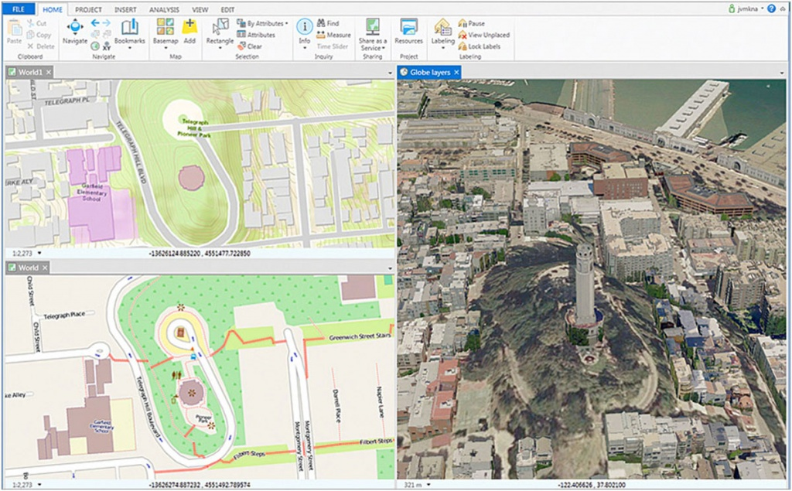

Рисунок – Интерфейс ArcGIS Pro

Пользователи настольной версии могут [5]:

* обмениваться информацией с другими профессиональными пользователями настольной версии путем обеспечения доступа к пакетам карт и другим ГИС-пакетам;
* обмениваться с другими пользователями информацией при помощи мобильных, интернет и пользовательских систем путем публикации карт и соответствующей географических информационных сервисов с использованием ArcGIS for Server и ArcGIS Online.

Имеется возможность работы как с собственным форматом фалов данных, так и с хранилищами пространственных данных под управлением SQL серверов Oracle, Microsoft, IBM DB2, PostgreSQL, Informix и др. [5]. При этом возможно как создание базы пространственных данных во внутреннем формате с использованием средства ArcSDE, так и работа с собственными расширениями для хранения пространственных данных. Одна из немногих ГИС платформ, которая поддерживает полноценную работу с топологической моделью представления данных (узловая и цепочно-узловая модели), а также хранение, обработку и визуализацию трехмерного представления пространственных данных [5]. Пример интерфейса представлен на рисунке 2:

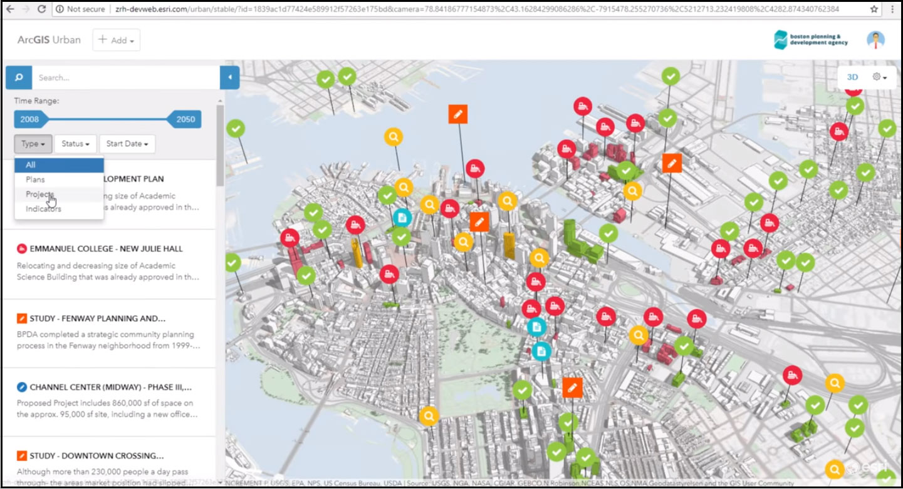

Рисунок – Интерфейс ArcGIS Urban

### Обзор 2ГИС

2ГИС – данный сервис представляет из себя набор сервисов (электронная карта, API) на различные платформы (ПК версия, мобильное приложение и браузерный вариант), которые предоставляют доступ к электронным справочникам картам с 1999 года.

Как и Яндекс.Карты и Google Maps сервис 2ГИС относится к справочникам повседневного использования среди городских пользователей.

Особенностью 2ГИС является наличие красивой и детальной карты с отображением шоссе и тропинок, старейших зданий и новостроек, заборов, парковок и памятников. Значимые для города здания представлены в виде 3D–объектов, а большие торговые центры и аэропорты имеют детализацию по этажам. Далее представлены копии экранов, демонстрирующие существующий функционал на примере поиска сведений о Лахта–центре в Санкт–Петербурге (рисунок 3):

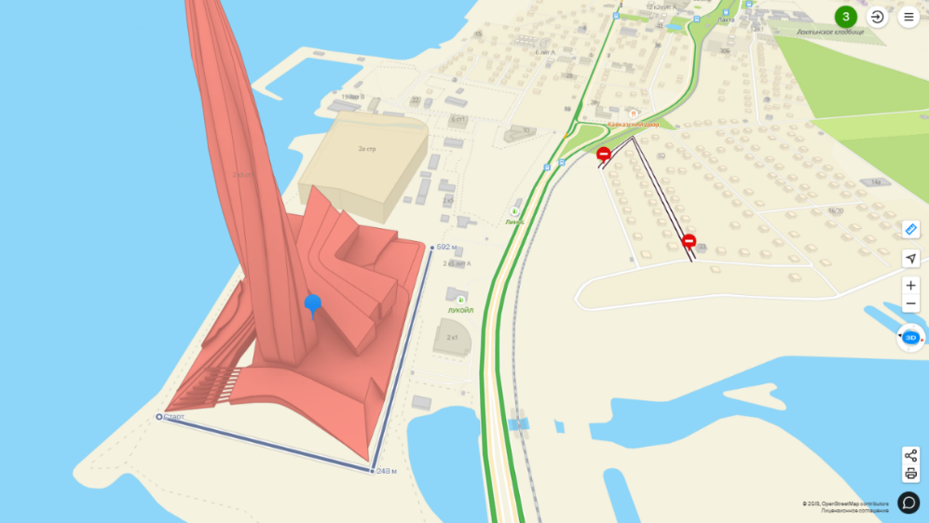

Рисунок – 3D-вид с разметкой

Сервис также имеет информационных блок, который содержит в себе сведения об организациях, закрепленных за физическим объектом и отзывы пользователей. Демонстрация информационных блоков представлена на рисунке 4:

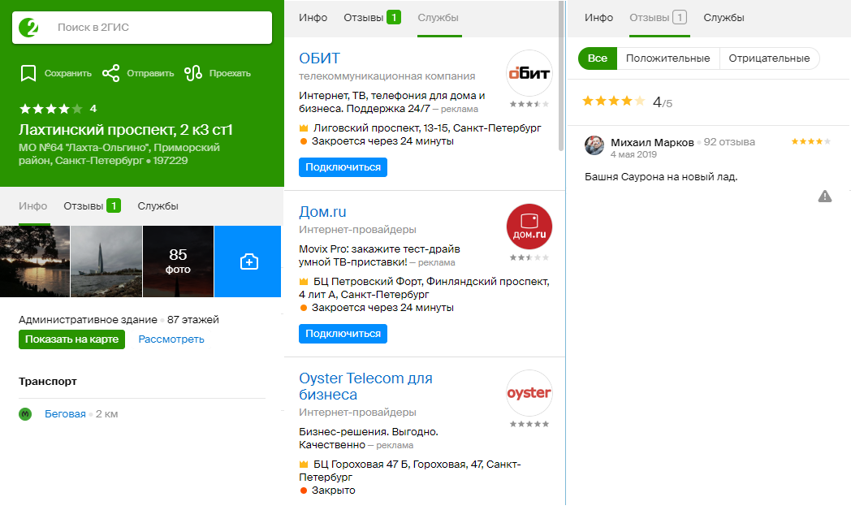

Рисунок – Сведения об объекте

Так же имеется поиск с дополнительными параметрами: определенное местоположение на карте, наличие сайта у компании, тип финансового расчета и, а также время работы и определенный рейтинг (рисунок 5):

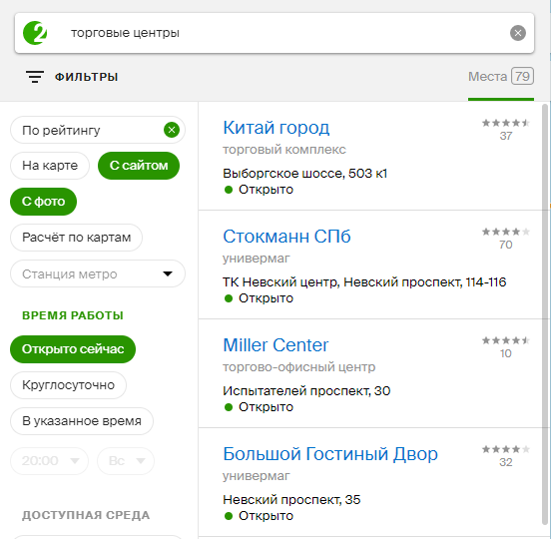

Рисунок – Поиск с дополнительными параметрами

### Обзор Яндекс.Карты

Следующий сервис предоставляет схожий функционал с 2ГИС, однако некоторые отличия всё же имеются. Компания Яндекс имеет огромное количество собственных сервисов, которые удачно интегрируются между собой и расширяют функционал каждого из приложений. Пример стартовой страницы изображен на рисунке 6:

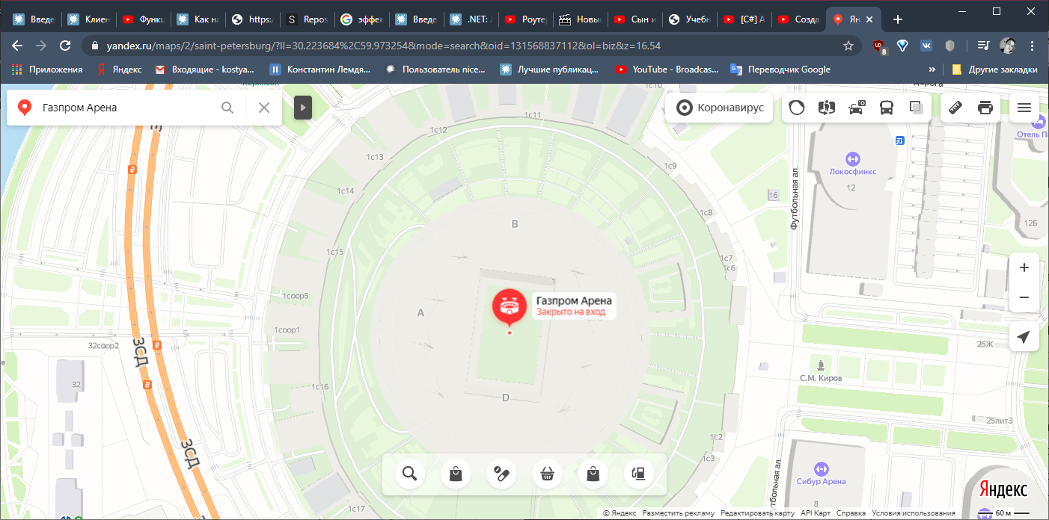

Рисунок – Схема от сервиса Яндекс.Карты

Особенностью Яндекс Карт является возможность отображения движения городского общественного транспорта с дальнейшим построением маршрутов до конечной точки с указанием транспорта конкретного вида (рисунок 7):

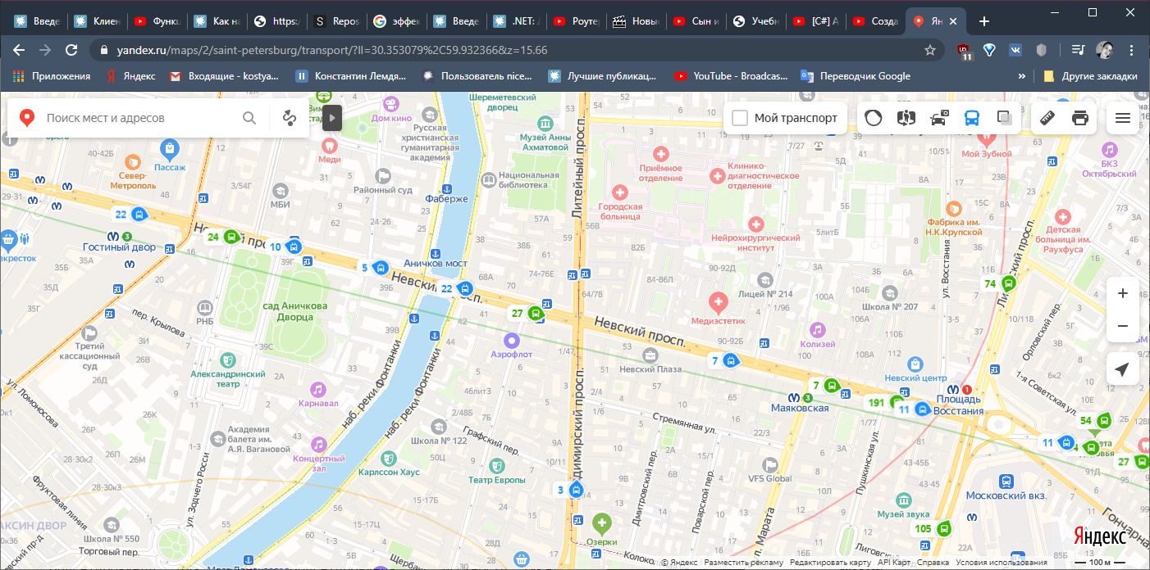

Рисунок – Отображение движущегося транспорта

Также имеется возможность просмотра снимков улиц с точки зрения автомобилистов, что удобно при перемещении по локациям и ориентировании. Для удобного ориентирования по местности также предоставляется возможность выбора слоя поверхности земли с метками парковок и пробок с поиском возможных походящих мест, находящихся рядом с объектом. Выбор слоя в таких ГИС является одной из важнейших функциональных возможностей, так как зачастую анализ производится по совокупности нескольких факторов. Пример слоя парковочных мест представлен на рисунке 8:

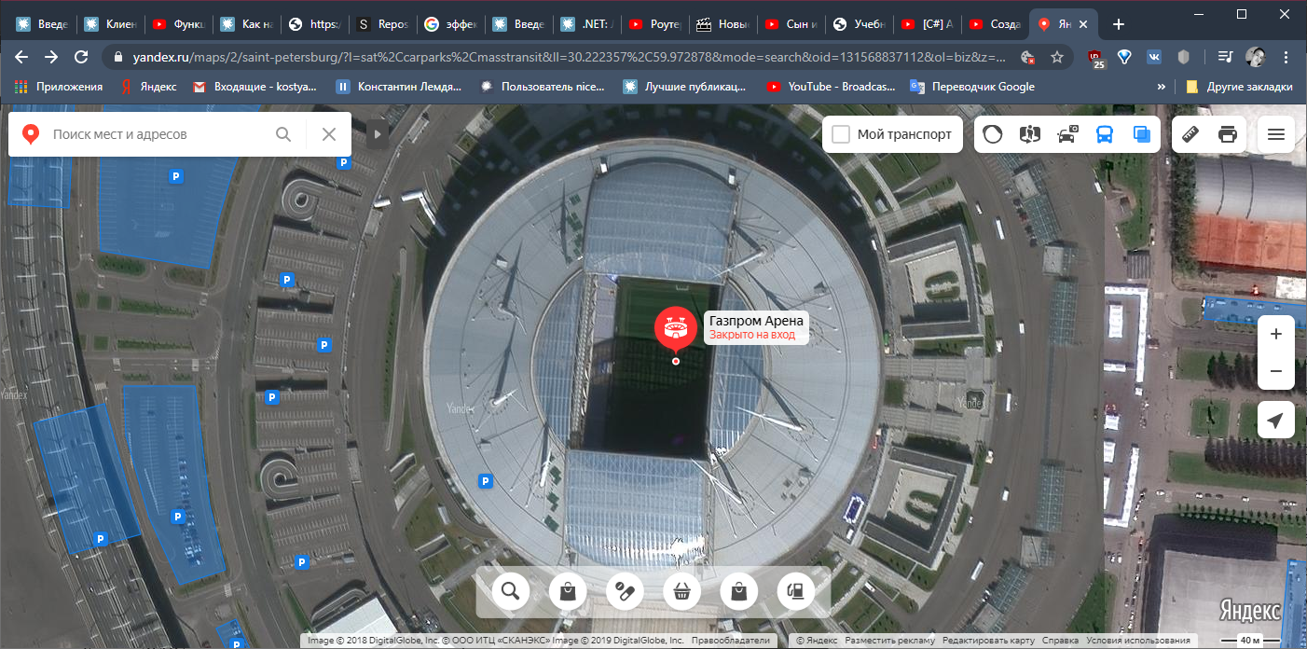

Рисунок – Гибридный слой карты с отображением парковочных зон

Как и в 2ГИС имеется возможность просмотра информации по объекту с отзывами и фотографиями, однако отображается большее количество информации с уникальными для каждого объекта категориями (рисунок 9):

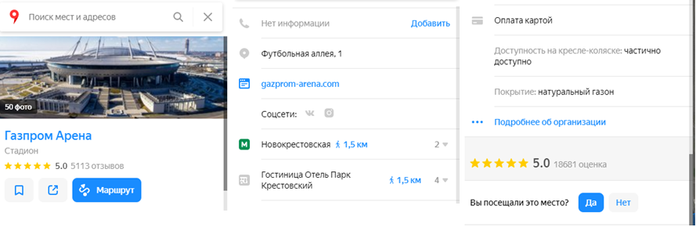

Рисунок – Информационный блок

### Обзор QGIS

QGIS кардинально отличается от ранее описанных ГИС так является крупным профессиональным программным комплексом с обширным количеством сервисов и библиотек, необходимых для работоспособности [6].

Данный сервис является кроссплатформенным и имеет открытый исходный код [6], благодаря чему другие компании могут вести разработку новых модулей и расширять базовый функционал геоинформационной системы. Программный комплекс состоит из:

* QGIS Desktop – настольная ГИС для создания, редактирования, визуализации, анализа и публикации геопространственной информации;
* QGIS Server и QGIS Web Client – серверные приложения для публикации в сети проектов, созданных в QGIS Desktop.

Рабочее место пользователя ГИС Quantum GIS, которое предоставляет массу инструментов по просмотру, созданию и анализу геопространственных данных, в том числе возможность оформления и печати картографических материалов и документов, содержащих пространственные данные.

Имеется локализация для множества языков, в том для русского. Поскольку основана на библиотеке GDAL, то позволяет в одном проекте гибко комбинировать данные в любом из форматов, которые поддерживаются данной библиотекой, включая работу с хранилищами пространственных данных. Публикация осуществляется через сервисы, поддерживающие стандарты OGC (Open Geospatial Consortium – набор абстрактных спецификаций и стандартов), например [6]:

* WMS (Web Map Service) - стандартный протокол для обслуживания через Интернет географически привязанных изображений, генерируемых картографическим сервером на основе данных из БД ГИС;
* WFS (Web Feature Service) - веб-сервис пространственных объектов, определяющий интерфейсы и операции, которые позволяют запрашивать и редактировать векторные пространственные данные, такие, как дороги или береговые линии.

На рисунке 10 представлен интерфейс редактирования и пополнения карты объектами в настольной версии QGIS.

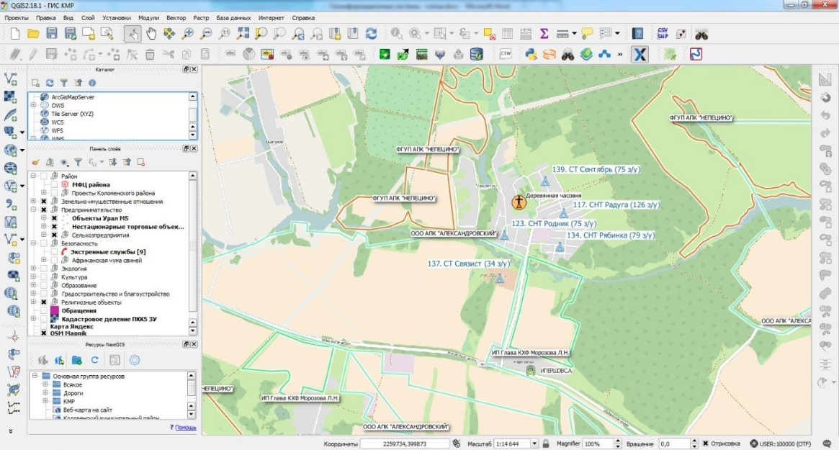

Рисунок – Главное окно редактирования карт

Публикация карт удобно тем, что при развертывании указывается источник данных, который постоянно пополняется, что позволяет пользоваться уже сконфигурированной картой без дополнительных настроек и редактирований.

На рисунке 11 представлена карта, опубликованная через облачный веб-сервис NextGis.com, которая редактировалась и настраивалась перед публикацией в общественный ресурс.

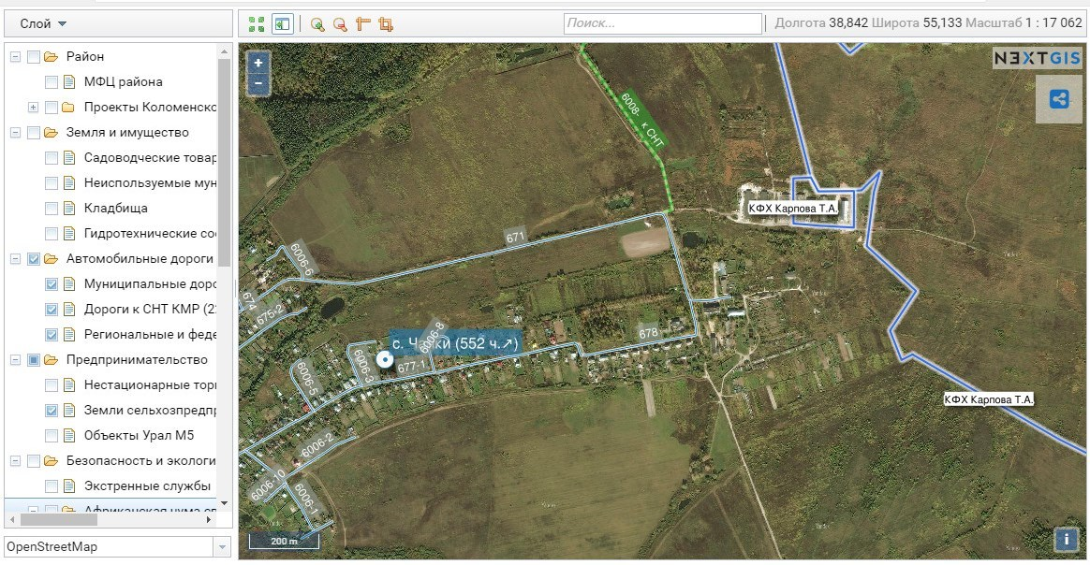

Рисунок – Опубликованная карта

На рисунке 12 демонстрируются уже сконфигурированные карты, которые доступны для использования и не нуждаются в настройке и редактировании.

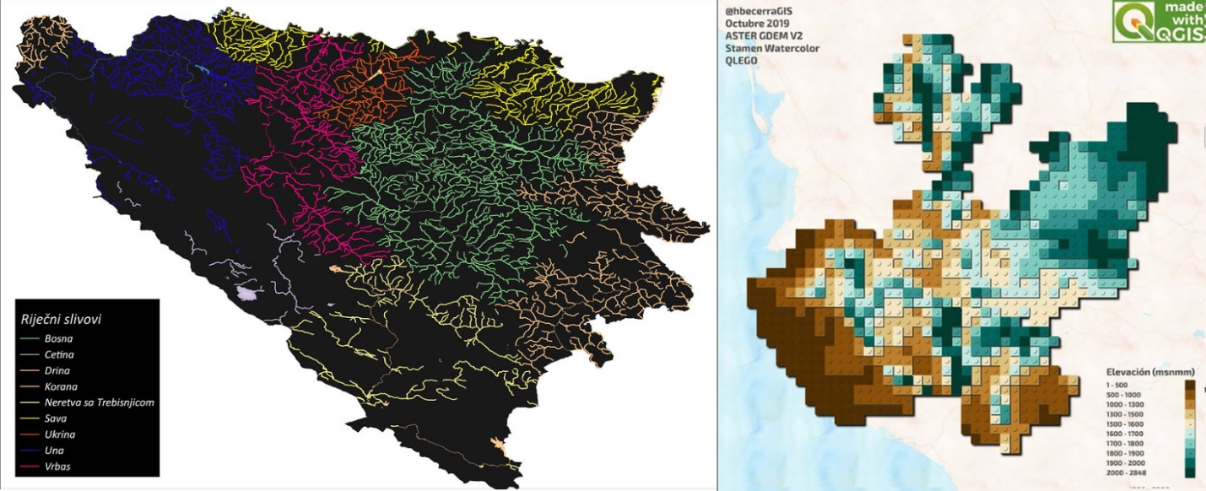

Рисунок – Пример пользовательских карт

Так как разрабатываемая ГИС считается узкоспециализированной, то полностью базироваться на функционале Яндекс Карт и 2ГИС не имеет смысла, что нельзя сказать о QGIS.

По результатам проделанного анализа были выявлены следующие показатели по перечисленным ГИС (таблица 1), что позволило выделить особенные функциональные возможности и применить их при разработке будущего программного комплекса.

Таблица – Сравнение сервисов-аналогов

|  |  |  |  |  |  |
| --- | --- | --- | --- | --- | --- |
| Сервис | Показатель | | | | |
| Метки с произвольными данными | Поиск по атрибутам | Загрузка/ Выгрузка в CSV формате | Интеграция со сторонними сервисами | Мобильное приложение |
| 2ГИС | – | + | + | + | + |
| ArcGIS | + | + | + | + | + |
| Яндекс Карты | – | + | + | + | + |
| QGIS | + | + | + | + | + |

Таким образом, в качестве системы ориентира можно выбрать сервис ArcGIS, как наиболее наполненный различным функционалом для решения специализированных поставленных задач.

## Характеристика функциональной структуры и подсистем типовой автоматизированной системы заданного класса (тип АС – ГИС)

Чаще всего в типовой универсальной ГИС выделяют четыре больших компоненты: ядро, подсистемы импорта/экспорта данных, средства расширения функционала ГИС и графический интерфейс пользователя [7]. Типичная схема ГИС представлена на рисунке 13:

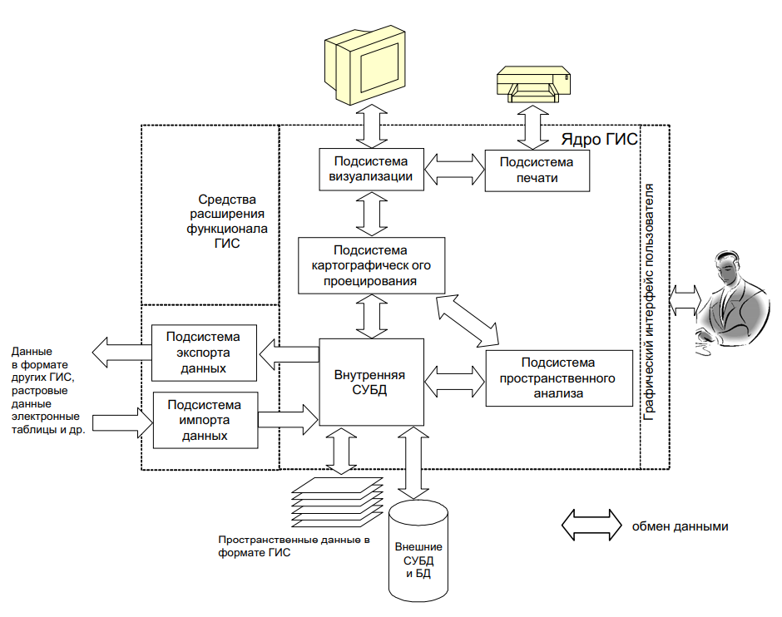

Рисунок – Структурная схема универсальной ГИС

Ядро состоит из следующих подсистем [8]:

* внутренняя СУБД – локальная СУБД для более производительных вычислений при выполнении запросов к БД;
* подсистема пространственного анализа – набор библиотек для анализа пространственных данных и выполнения различных оверлейных операций;
* подсистема картографического проецирования – механизм преобразования одних координат из одной картографической проекции в другую систему координат.
* подсистема визуализации – отображение пространственных данных в виде многослойной карты с возможностью рендеринга векторных данных;
* подсистема печати – возможность выводить на печать (принтер) различные элементы ГИС (карта, документы, отчеты и т.п.).

Остальные компоненты ГИС представляют из себя логически соответствующие модули, реализующие поставленные им задачи.

## Обзор и обоснование выбора инструментальных средств разработки автоматизированной

### Выбор СУБД

При выборе СУБД необходимо про произвести обзор и анализ существующих современных СУБД для дальнейшего выбора в качестве целевой СУБД для разрабатываемого проекта.

Система управления базами данных – это комплекс программно-языковых средств, позволяющих создать базы данных и управлять данными [9]. Представляют из себя набор программ, позволяющий организовывать, контролировать и администрировать базы данных. В качестве выбранных СУБД выступают: SQL Server 2016 Express, PostgreSQL, SQLite и Oracle Database 18c XE. При выборе будущей СУБД решено ориентироваться на следующие показатели:

* поддержка ACID стандарта;
* клиент - серверный тип СУБД для возможного удалённого подключения;
* бесплатный экземпляр программы;
* наличие инструментов разработки для генерации контекстных моделей базы данных на языке C#;
* профилировщик запросов языка SQL.

Microsoft SQL Server Express — это версия системы управления реляционными базами данных Microsoft SQL Server, которая является бесплатной для загрузок, распространения и использования [10]. Он содержит базу данных, специально предназначенную для встраиваемых и маломасштабных приложений.

SQL Server Express предоставляет множество возможностей платных, полных версий системы управления базами данных Microsoft SQL Server [10]. Однако он имеет технические ограничения, которые делают его непригодным для некоторых крупномасштабных развертываний. Ниже представлены основные различия с полноценным SQL Server’ом:

* максимальный размер базы данных 10 ГБ;
* отсутствие поддержки SQL Server Agent (планировщик заданий);
* работает на одном физическом процессоре;
* использует максимум 1 ГБ оперативной памяти.

Ниже представлен интерфейс утилиты для управления и администрирования всех компонентов Microsoft SQL Server (рисунок 14):

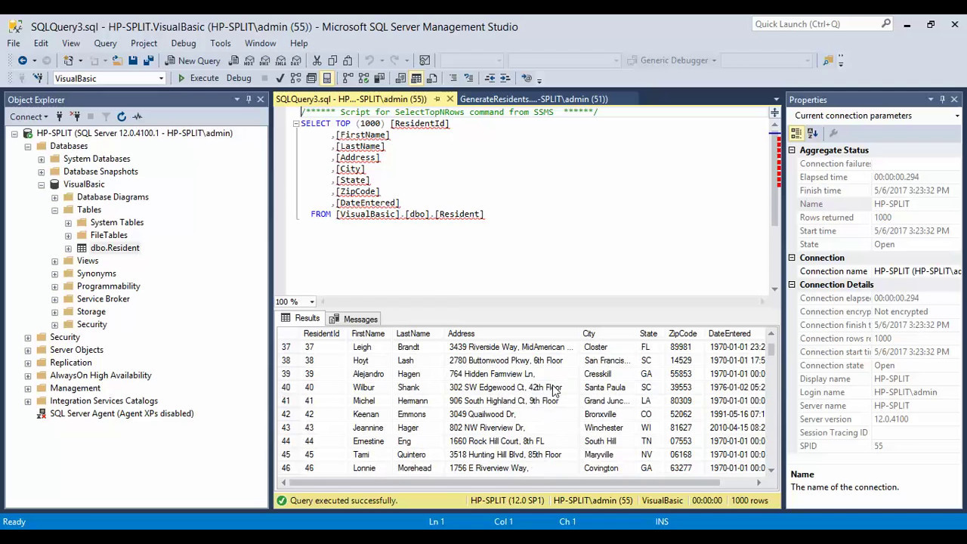

Рисунок 14 – Интерфейс утилиты SQL Server Management Studio

Таким образом, данный вариант подходит для приложений, используемых вне промышленных масштабах с активным пополнением базы данных.

PostgreSQL – это свободно распространяемая объектно-реляционная система управления базами данных (ORDBMS), наиболее развитая из открытых СУБД в мире и являющаяся реальной альтернативой коммерческим базам данных [11].

Основные преимущества PostgreSQL [11]:

* вложенные запросы;
* представления;
* сложные блокировки;
* типы, определённые пользователем;
* нет ограничения по размеру базы данных (но максимальный размер таблицы – 32 ТБ);
* не уступает по производительности коммерческим СУБД.

Ниже представлена утилита для администрирования СУБД PostgreSQL (рисунок 15):

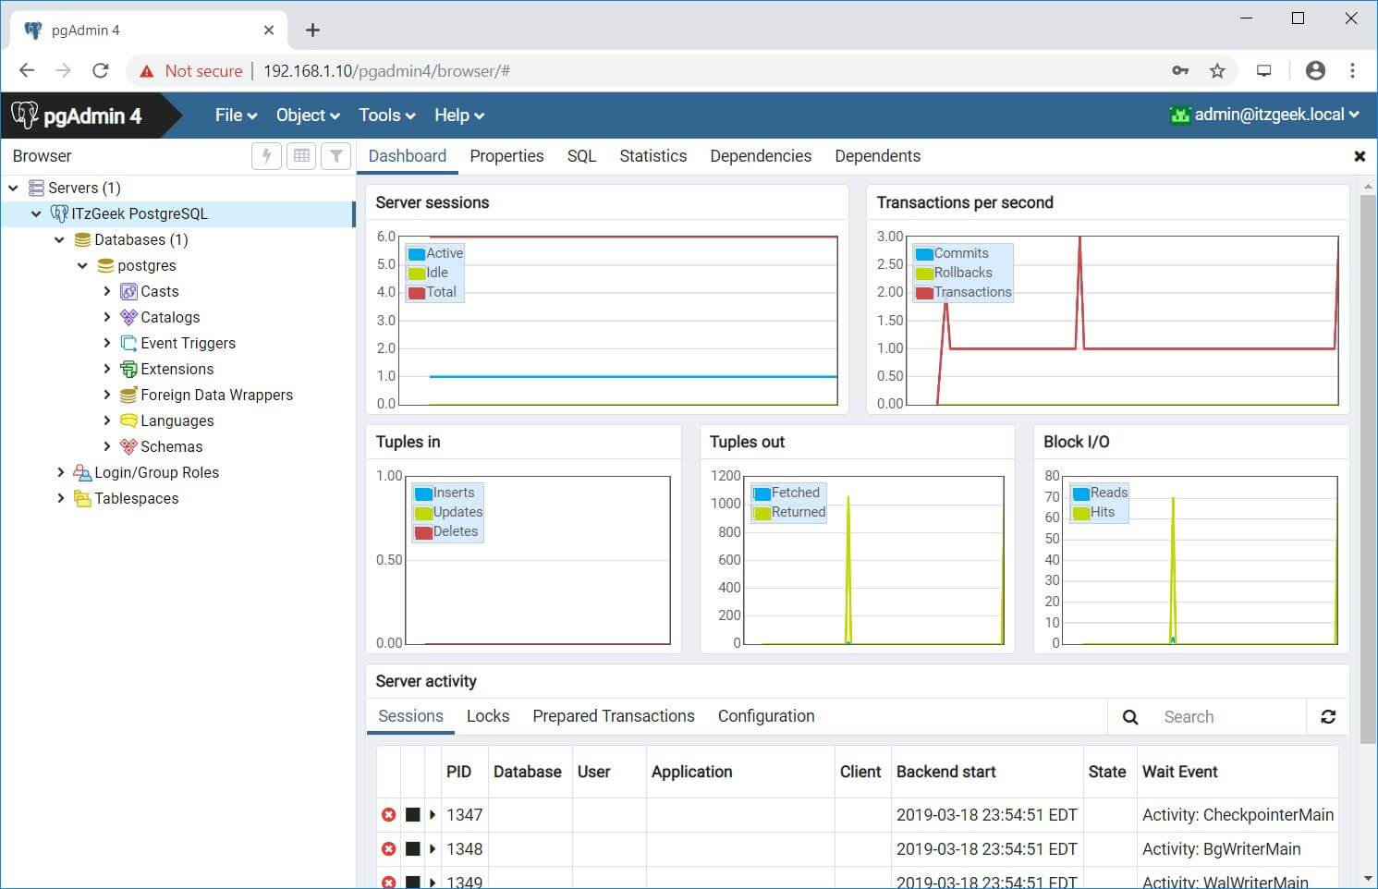

Рисунок – Интерфейс утилиты pgAdmin

Данная СУБД подойдет в случае, если планируется работа со сложными структурами данных, в будущем возможен переход к платной СУБД (интеграция переноса данных) или необходима СУБД с большим сообществом и полной документацией.

На данный момент SQLite одна из самых компактных СУБД; также она является встраиваемой и реляционной. SQLite позволяет хранить все данные в одном файле и, благодаря своему небольшому объему, отличается завидным быстродействием [12]. SQLite значительно отличается от PostgreSQL своей структурой: движок и интерфейс этой СУБД находятся в одной библиотеке – и именно это позволяет выполнять все запросы очень быстро. Другие используют парадигму клиент-сервер, когда взаимодействие происходит через сетевой протокол.

Из недостатков можно отметить отсутствие системы пользователей, возможности увеличения производительности и ограничение максимального размера файла базы данных в 140 ТБ [12]. Ниже представлена утилита для администрирования SQLite (рисунок 16):

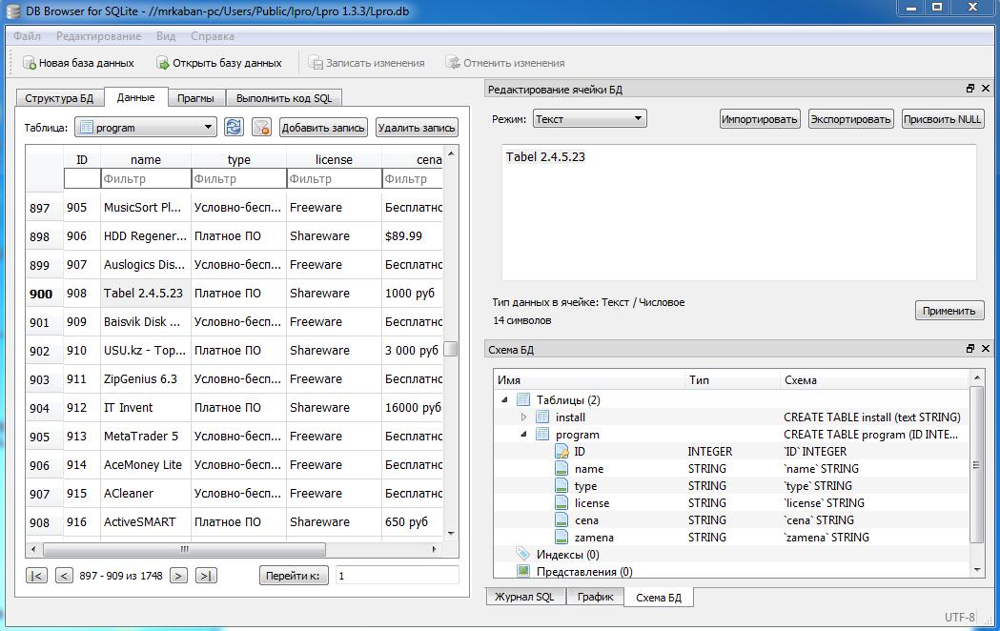

Рисунок – Интерфейс утилиты DB Browser for SQLite

SQLite можно посоветовать к использованию в проектах, где нужно иметь возможность быстро перенести приложение, и нет необходимости в установке дополнительного ПО.

Oracle Database Express Edition – это бесплатная версия базы данных Oracle Database для начинающих разработчиков и администраторов, подобная SQL Server Express [13]. Полную версию чаще всего выбирают крупные корпорации, для которых важна надежность восстановления после сбоев, отлаженная процедура бэкапа, возможность масштабирования и другие ценные возможности. К тому же эта СУБД обеспечивает отличную безопасность и эффектную защиту данных.

Так как это версия бесплатная она естественно имеет ограничения [13]:

* использует максимум 2 ГБ оперативной памяти.
* работает на одном физическом процессоре;
* максимальный размер базы данных 12 ГБ;

В отличие от других СУБД, стоимость покупки и использования Oracle достаточно высока, и именно это зачастую является значимым препятствием к ее использованию в небольших фирмах. Ниже представлена утилита для администрирования Oracle Database 18c XE (рисунок 17):

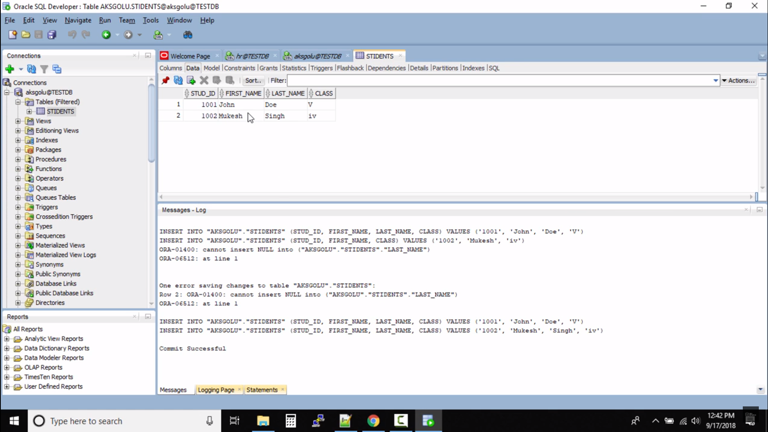

Рисунок – Интерфейс утилиты Oracle SQL Developer

Конечно, для промышленного использования такие параметры кажутся смешными, однако, для академического использования, стартапов и небольших компаний всё укладывается в рамки необходимого. Также, как и для оценки технологии даже серьезными индустриальными гигантами, этого порой более чем достаточно.

По результатам проделанного анализа были выявлены следующие показатели по перечисленным СУБД (таблица 2), что позволило принять решение о выборе технологий при будущей разработке:

Таблица – Сравнение СУБД

|  |  |  |  |  |
| --- | --- | --- | --- | --- |
| Показатель | СУБД | | | |
| SQL Server 2016 Express | PostgreSQL | SQLite | Oracle Database |
| ACID | + | + | + | + |
| Модель данных | Клиент–серверная | Клиент–серверная | Встраиваемая | Клиент–серверная |
| Бесплатный экземпляр | + | + | + | + |
| Создание объектной модели по БД | + | + | + | + |
| Профилировщик запросов | SQL Server Profiler | Внутри pgAdmin | – | Oracle EM |
| Необходимость установки | (полноценная установка) | (полноценная установка) | (Наличие библиотеки в программе) | (полноценная установка) |
| Типы сортировок индексов | Btree, hash | Btree, hash, GiST, SP–GiST, GIN, BRIN | Btree | Btree, Bitmap |
| Требуемый уровень квалификации персонала [14] | Средний и низкий | Средний | Низкий | Высокий и средний |
| Диалект языка SQL [14] | T–SQL | Стандарт SQL: 2011 | SQL–92 | PL/SQL |

Так как разрабатываемая ГИС не планируется использоваться в крупных промышленных производствах, а предназначена для пользования группой лиц из 1–3 человек, то в качестве целевой СУБД была выбрана SQL Server Express 2016 с возможностью удалённого подключения.

### Выбор языка программирования

При выборе языка программирования необходимо произвести сравнение языков программирования из топ–5 [15] и выбрать один из них для использования в дальнейшей разработке с учётом СУБД (SQL Server Express), выбранной ранее.

Согласно индексу TIOBE Programming Community в марте 2020 года среди первых 5-ти популярных языков программирования числятся по убыванию: Java, C, Python, C++, C#.

Данный индекс обновляется раз в месяц и рассчитывается по совокупности следующих факторов [15]:

* количество квалифицированный инженеров по всему миру, курсов и поставщиков сторонних услуг;
* индекс поисковых систем (Google, Bing, Yahoo!, Wikipedia, Amazon, YouTube и Baidu);

Сам индекс TIOBE (рисунок 17) не позиционирует себя как причастие к лучшему языку программирования или языку, на котором написано большинство строк кода. Рекомендуют использовать в качестве проверки принадлежности используемых вами при разработке языков к актуальным и принятию на этом стратегических решений в будущем [15].

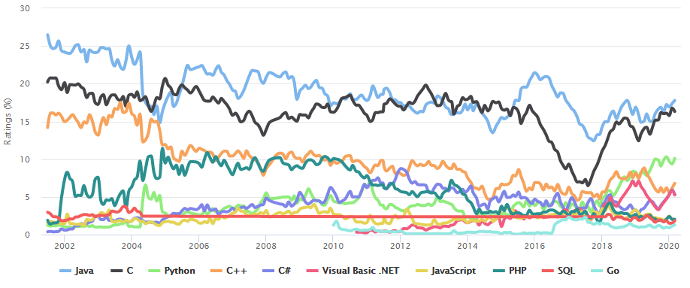

Рисунок - Индекс TIOBE языков программирования с 2000 по 2020 года

Java представляет парадигму ООП, созданный в 1995 году компанией SunWorld [17]. Первоначально язык назывался Oak (Дуб) и разрабатывался для программирования микроконтроллеров для разных бытовых устройств. Основной проблемой для начала разработки послужила малая возможность портируемости разрабатываемых программ на разные устройства, что также наблюдалось и у языков C/C++. Та же проблема наблюдалась и при появлении Internet и Web, что и послужило сменой идеологии разработки языка. Основные цели при создании языка Java:

* ООП язык;
* независимость от целевой платформы;
* должен содержать объекты и библиотеки для работы в сети;
* безопасное выполнение удаленного кода.

Как ни странно, поставленные при разработке языка цели стали в дальнейшем его же положительными сторонами. Достоинства языка Java [16]:

* ООП парадигма (более детальная организация кода);
* высокоуровневый язык (лёгкость обучения);
* безопасность (достигается за счёт возможностей кода, написанного на Java, а не самим языков);
* независимость от платформы (WORA – Write one, run anywhere);
* стабильность и сообщество (поддержка Oracle и JVM).

Среди недостатков языка Java выделяют следующие [16]:

* платное коммерческое использование Java Standard Edition 8 с 2019 года;
* низкая производительность (за счёт высокоуровневости);
* отсутствие нативного дизайна (разные платформы – разные среды разработок и инструменты);
* многословный код (из–за высокоуровневости).

Используют язык при разработке Android–приложений, программных продуктов (Eclipse, OpenOffice, Gmail, Atlassian), финансовых программ, кассовых терминалов (PoS – Point of Sale) и программ для работы с большими данными (Hadoop, Scala, Kafka, Spark) [16]. На начало марта 2020 года занимает первое место по популярности среди языков, имея 17.78 % рейтинга.

Си – компилируемый статически типизированный язык программирования общего назначения, разработанный в 1969—1973 годах Деннисом Ритчи [17], поддерживающий парадигму процедурного программирования. Целью создания языка послужила необходимость переноса одной игры на другую операционную систему, которая была написана на Ассемблере, что являлось препятствием. Таким образом, при решении данной проблемы была разработана операционная система UNIX, а язык Си являлся сопутствующим продуктом [17]. Изначально UNIX система была написана на Ассемблере, а после часть переписана на языке B. Так как язык B не совсем подходил под поставленные цели, то вскоре его расширили и дали ему название Си. Основные цели при создании языка Си:

* быстрая компиляция однопроходного компилятора;
* создать язык, по уровню находящийся между ассемблером и высокоуровневыми языками;
* будущий язык системы UNIX;
* переносимость программ.

Достоинства языка Си:

* популярность и вечность;
* производительность;
* простота языка.

Недостатки языка Си:

* малая популярность среди молодых программистов;
* изучение сопутствующих тем при написании программ на языке Си (как и положительный момент одновременно);
* небезопасный код.

Благодаря времени и простоте языка можно написать любую программу, которую вздумается. По категориям можно выделить следующие: операционные системы (UNIX), драйверы устройств, языки программирования (C++, C#, Objective–C, Swift, PHP, Ruby), базы данных (MySQL, SQLite, MS SQL Server, PostgreSQL), графические библиотеки (OpenGL, SDL, Cairo), встроенные системы (фискальные аппараты, ПО для кофейного автомата, датчики), а также космос и авиация (Curiosity – ПО для марсохода). На начало марта 2020 занимает второе место по популярности среди языков программирования, имея 16.33 % рейтинга.

Python – интерпретируемый, объектно–ориентированный язык программирования высокого уровня с динамической типизацией, автоматическим управлением памятью и удобными высокоуровневыми структурами данных, такими как словари (хэш–таблицы), списки, кортежи [18].

Первая версия языка была разработана на домашнем компьютере Гвидо Ван Русса за пару выходных, получив название Python (Пайтон – фамилия произносится так, как это делает ее носитель). Многие ошибочно думают, что язык ассоциируется со змеей, однако это не так. Гвидо любил комединое шоу «Воздушный цирк Монти Пайтона» и назвал язык в честь ведущего [18].

К разработке Python Гвидо пришел при работе с другим языком – ABC, что послужило стартом для написания нового интерпретатора. Свою популярность язык получил за счет большого и открытого сообщества, которое также вносило вклад в его разработку и уже в 1991 году стали появляться задатки ООП. Основные цели разработки:

* понятный и доступный для вхождения язык;
* расширение языка ABC;
* язык с возможностью обработки исключений;
* взаимодействие с операционной системой Ameba (открытая микроядерная распределенная ОС).

Достоинства языка Python:

* кроссплатформенность;
* простота и скорость разработки;
* расширяемость языка;
* наличие большого числа подключаемых к программе модулей, реализующих различные задачи;

Недостатки языка Python:

* динамическая типизация, которая усложняет разработку крупных проектов;
* производительность и скорость выполнения.

Из–за своей простоты и мощности, Python применяется при веб–разработке, обработка больших данных (включая машинное обучение, анализ и визуализацию данных), написании скриптов [18]. На начало марта 2020 занимает третье место по популярности среди языков программирования, имея 16.11 % рейтинга.

C++ – компилируемый язык программирования общего назначения, сочетает свойства как высокоуровневых, так и низкоуровневых языков программирования [19]. По сравнению с языком Си, его предшественником, внимание уделено поддержке объектно–ориентированного и обобщенного программирования.

Данное название язык получил за счёт операции инкремента (++), которая увеличивает значение на единицу [19]. Основные предпосылки к созданию языка C++ Бьерном Страуструпом в 1983 году:

* расширить язык С для более удобной работы автора и его коллег;
* недостаток средств высокоуровневых языков в языке Си;
* переход к ООП с целью создавать пользовательские типы данных с возможностью повторного использования написанного кода;
* обработка исключений;
* механизм шаблонов.

Достоинства языка C++:

* статическая типизация;
* шаблоны и ООП;
* совместимость с Си;
* кроссплатформенность;
* производительность.

Среди недостатков языка выделяют:

* остатки низкоуровневости от языка Си;
* сложный синтаксис;
* обязательное следование стандартам;
* сложная отладка;
* опасная работа с памятью в первых реализациях языка.

Свое применение язык может найти в любой существующей группе программных продуктов [19]: написание десктопных приложений (Adobe Photoshop, 3DsMax, браузера, Steam, WinRar), программирование игр и игровых движков (World of Warcraft, Bioshock, Half–Life 2, Mortal Kombat X), разработка драйверов устройств, написание отдельных частей проектов (части, требовательные к памяти и нагрузкам). На начало марта 2020 занимает четвертое место по популярности среди языков программирования, имея 6.79 % рейтинга.

C# (Си Шарп) – современный объектно–ориентированный и типобезопасный язык программирования, разработанный компанией Microsoft под руководством Андерса Хейлсберга в 1998–2000 годах [20]. C# относится к широко известному семейству языков C, и покажется хорошо знакомым любому, кто работал с C или C++. C# является объектно–ориентированным языком, но поддерживает также и компонентно–ориентированное программирование.

Данное название язык получил благодаря решетке, которая читается как «диез», а символ «C» соответствует ноте «До», что в совокупности означает – повышение соответствующего ноте звука на полутон (инкремент языка C++) [20].

Предпосылки к созданию языка С#:

* создание языка под готовую платформу;
* создать альтернативу языку Java.

Достоинства языка C#:

* полная реализация ООП;
* LINQ (Language Integrated Query – доступ к различным источникам данным через унифицированный интерфейс);
* сборщик мусора;
* NuGet и Visual Studio;
* тесное взаимодействие с .NET;
* высокоуровневость, однако также имеются механизмы работы с памятью;
* безопасность выполнения кода;
* строгая статическая типизация;
* поддержка событийно–ориентированного программирования.

Недостатки языка С#:

* простота и самостоятельность языка подавляет в программисте стремление писать качественный код;
* отсутствие безопасности (код легко дизассемблируется);
* JIT–компиляций, которая может привести к серьезным задержкам во время выполнения;
* менее низкая производительность по сравнению с Си или C++;
* ориентированность на .NET;
* сохранили оператор goto.

На данном языке можно разработать, пожалуй, все что угодно, кроме драйверов устройств. Имеется множественное число шаблонов для разработки веб–сайтов, различных сервисов и мобильных приложений, а также использовать C# в машинном обучении, благодаря имеющимся пакетам и фреймворкам. На начало марта 2020 занимает почетное пятое место и удерживает 5.32 % рейтинга.

После проведения общего обзора ТОП–5 популярных языков программирования за март 2020 и опираясь на дополнительный источник [21] можно составить таблицу сравнения важных функциональных возможностей, приведенных в таблице 3.

Таблица *–* Сравнение языков программирования

|  |  |  |  |  |  |
| --- | --- | --- | --- | --- | --- |
| Характеристика | Язык | | | | |
| Java | C | Python | C++ | C# |
| Поддержка ООП | + | – | + | + | + |
| Кроссплатформенность | + | + | + | + | + |
| Простота синтаксиса | + | – | + | – | + |
| Статическая типизация | + | + | – | + | + |
| Информация о типах в runtime | + | – | + | Не для всех объектов | + |
| Автоматическое управление памятью | + | – | + | + | + |
| Ручное управление памятью | – | + | – | + | + |
| Обработка исключений | + | – | + | + | + |
| Ленивые вычисления | – | – | + | – | + |
| Динамические массивы | + | + | + | + | + |
| Значение параметров по умолчанию | – | – | – | + | + |
| Контрактное программирование | + | – | За счёт абстрактных классов | За счёт абстрактных классов | + |

Проведя обзор языков и их функциональные возможности и учитывая выбранную ранее СУБД MS SQL Server Express был сделан выбор в сторону языка C#, так как оба инструмента разработаны и поддерживаются одной компанией и имеют наилучшую связку, нежели другие варианты.

### Сравнение сред разработки

Visual Studio – интегрированная среда разработки от компании Microsoft, поддерживающая обширный список языков (JS, C, C#, C++, Python, F#, Visual Basic и т.д.) и технологий (классические приложения Windows, мобильный приложения, Web-приложения, облачные приложения, базы данных и т.д.) [22].

Rider – кроссплатформенная интегрированная среда разработки программного обеспечения для платформы .NET, разрабатываемая компанией JetBrains. Отличительной особенностью является встроенное расширение ReSharper, которое упрощает написание кода [22].

MonoDevelop – свободная среда разработки, которая опирается на написание приложений на следующих языках: C#, F#, Java, Boo, Nemerle, CIL, Vata [22]. На ранней стадии разработки развивалась отдельно и с трудом поддерживала язык C# и соответствующие технологии, однако в данный момент считается неплохой альтернативой для Visual Studio на Linux.

Общее сравнение сред разработок представлено в таблице 4.

Таблица 4 – Сравнение сред разработки

|  |  |  |  |
| --- | --- | --- | --- |
| Особенность | IDE | | |
| Visual Studio | Project Rider | MonoDevelop |
| Представитель Microsoft | + | - | - |
| Наличие бесплатной версии | + | + | + |
| Совместное написание кода (Live Share) | + | - | - |
| Высокая функциональность | + | + | + |
| Кроссплатформенность | - | + | + |
| Встроенный контроль версий | + | Через установку расширений | + |

Так как целевой ОС является Windows, то была выбрана среда Visual Studio как наиболее совместимая с языком C#.

## Выводы по разделу

В процессе проведения аналитического обзора были рассмотрены различные геоинформационные системы, предоставляющие обширный функционал для работы с геопространственными данными. Наиболее специализированной ГИС выступает ArcGIS, как наиболее профессиональная среди обозреваемых систем в данной работе.

Далее был проведен анализ по наиболее популярным языкам программирования за март 2020 года, что позволило выделить плюсы и минусы каждого из них и определиться с выбором. В качестве основного языка программирования для разрабатываемой геоинформационной системы выступает язык C# совместно со средой разработки Visual Studio 2019.

На основе выбранного языка программирования также был проведен анализ существующих СУБД, которые легко интегрируются в работу с языком C#. Данной СУБД считается SQL Server Express 2016, которая является облегченной версией SQL Server и предоставляет богатый функционал по работе с БД.

По результатам проведенного анализа были сформулированы основные требования для разрабатываемой ГИС и определен набор инструментов для ее разработки.

# Цели и задачи работы

Целью данной ВКР является разработка геоинформационной системы, предназначенной для исследования существующих физических объектов, помещенных на карту, с дальнейшим использованием их при анализе инноваций в сфере производства полимерных материалов.

Для достижения этой цели необходимо реализовать следующие функциональные возможности:

* поиск объектов по названиям, категориям или ключевым словам;
* интеграция со сторонними сервисами (SCOPUS, РИНЦ и Web of Science) с помощью публичного API или самостоятельного написанного анализатора;
* загрузка и вывод информации для соответствующих разделов в CSV формате (данный формат представляет из себя набор строк с фиксированным количеством столбцов);
* возможность хранить и дополнять собственное хранилище ссылок на труды, материалы и документы, связанных с производством полимерных материалов (возможность быстрого перехода к удаленному ресурсу по ссылке, хранящейся в программном комплексе).

# Основная часть. Разработка программного комплекса

## Формализованное описание разрабатываемого модуля по поиску научных трудов во внешних источниках баз данных Scopus, РИНЦ и Web Of Science

На рисунке 19 представлено формализованное описание процесса обработки запроса пользователя на получения списка научных работ по указанному идентификатору, относящемуся к конкретному автору.



Рисунок *–* Формализованное описание процесса обработки запроса

Вектор входных параметров – X = {C, I}, где:

* С – параметр поиска;
* I – категория поиска.

Вектор управляющего воздействия – U = {W, R, S}, где:

* W – Web of Since;
* R – РИНЦ;
* S – Scopus.

Вектор выходных параметров – Y = {L}, где:

* L – список статей автора.

С учетом формализованного описания задача разработки программного комплекса имеет следующий вид: требуется разработать такой модуль, который, имея в качестве входных параметров набор переменных X, будет выдавать на выходе список статей Y с учетом значений переменной U (по идентификатору автора будут выдаваться конкретные статьи).

## Постановка задачи агрегирования данных с внешних источников (SCOPUS, Web of Science или РИНЦ) для анализа инноваций в жизненном цикле производства полимерных материалов

На основании входных данных X = {C, I}, с учетом варьируемых параметров U = {W,R,S}, сформировать таблицу, представляющую из себя список научных трудов Y = {L}, полученных с внешних источников.

## Разработка функциональной структуры геоинформационной системы для анализа инноваций в жизненном цикле производства полимерных материалов

Архитектура ГИС состоит из следующих компонентов, наличие которых основывается на ранее приведенной типовой ГИС в п.1: подсистема взаимодействия с картой, базы данных и серверная часть, включающая следующие компоненты: модули работы с картой, БД, ключевыми словами, импорта/экспорта данных и регистрации пользователей с предварительной проверкой введенных данных через соответствующие интерфейсы.

Новым компонентом в разрабатываемой ГИС является модуль поиска научных трудов в фиксированных источниках SCOPUS, Web of Science и РИНЦ. При данной архитектуре нет необходимости хранить все документы в локальной БД ГИС – достаточно выполнить запрос к одному из источников.

Данный модуль разрабатывался как компонент геоинформационной аналитической системы [5] по производству, исследованиям и потреблению полимерных пленок, разработанной на кафедре САПРиУ и интегрируется в неё для расширения функционала.

На рисунке 20 представлена функциональная структура комплекса с обозначением потоков данных в соответствии с формализованным описанием.

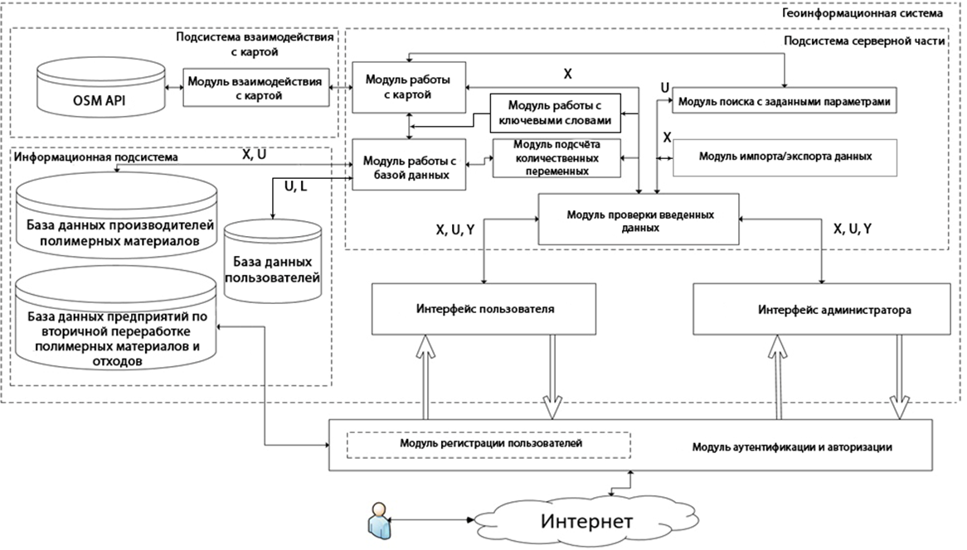

Рисунок – Функциональная структура комплекса

## Структура и характеристика информационного обеспечения

Разработка информационного обеспечения программного комплекса, включающего базу данных авторов, контактов (физические объекты карты), ключевых слов и научных работ производилась в СУБД SQL Server Express 2016.

Инфологическая модель (рисунок 21) базы данных представлена в нотации Crow’s Foot, так как содержит исчерпывающее описание существующих сущностей и имеет схожу схему описания с даталогической моделью:



Рисунок – Инфологическая модель геоинформационной системы

По разработанной ERM (Entity Relationship Model) можно сделать следующие выводы:

* автор имеет ноль или более публикаций;
* публикация закрепляется за одним и только одним автором;
* автору принадлежит один или ноль контактов (физический объект);
* за контактом закрепляется несколько авторов;
* ключевое слово закрепляется за объектом через связь многие ко многим с необязательной связью.

Даталогическая модель (рисунок 22) представлена в среде SQL Server Express 2016 благодаря встроенному инструменту построения диаграмм таблиц базы данных. Даталогическая модель имеет те же связи между сущностями с сохранением обязательности соединения.

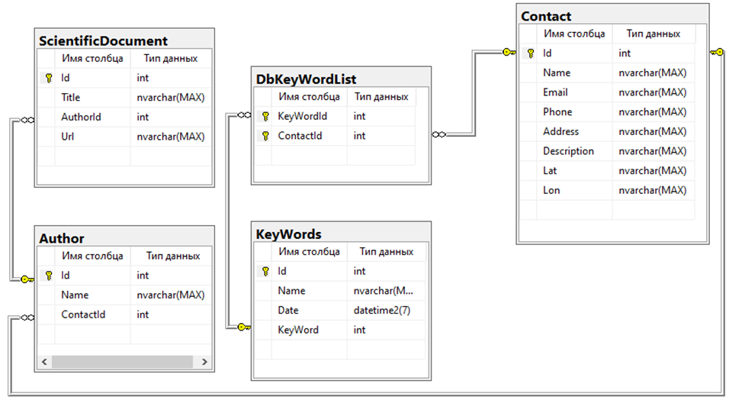

Рисунок – Даталогическая модель геоинформационной системы

Таким образом, описание инфологической и даталогической моделей представляет полную структуру банка данных геоинформационной системы.

## Создание алгоритма решения задачи поиска публикаций авторов в заданных источниках по указанным параметрам поиска

На рисунке 23 представлена блок-схема алгоритма решения поставленной задачи в рамках разрабатываемой геоинформационной системы.

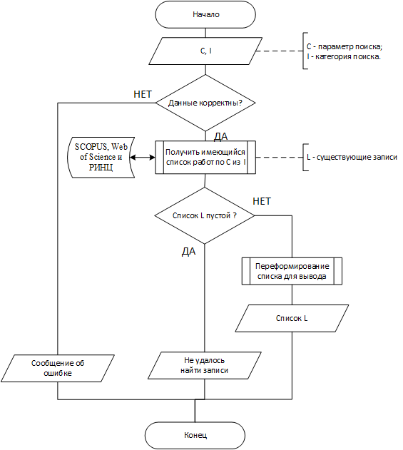

Рисунок – Алгоритм поиска данных во внешних источниках

Представленный алгоритм описывает поэтапный процесс поиска научных трудов и содержит следующие шаги:

* ввод данных для поиска (уникальный идентификатор, название статьи, имя автора или ключевые слова статьи);
* валидация данных;
* отправка запроса к внешним источникам и выдача соответствующих результатов.

## Структура и характеристика интерфейсов пользователей системы

UML диаграмма прецедентов использования представлена на рисунке 24 для администратора и пользователя соответственно:



Рисунок – UML диаграмма прецедентов использования

Интерфейс обоих актеров имеет приближенный вид, однако у администратора имеется возможность вносить изменений в саму базу данных разрабатываемой геоинформационной системы.

## Разработка программного обеспечения для решения задачи

Программный комплекс состоит из следующих частей:

* ASP.NET Web API – внутренний интерфейс программы, который отвечает за обработку запросов по указанным конечным точкам (API endpoint). Также имеет доступ к базе данных, которая, как правило, располагается на одной машине для достижения максимальной производительности.
* UI (User Interface – пользовательский интерфейс) – внешний интерфейс программы, через который пользователь отправляет запросы на удаленный web-сервер. В данном проекте используется Angular, который позволяет прописать дополнительную логику для клиентской части программы.
* БД (Microsoft SQL Server) – база данных программного комплекса, предназначенная для хранения данных предметной области. Именно отсюда данные поступают на клиентскую часть, проходя через слой Web API.
* Entity Framework – популярный ORM инструмент, позволяющий избавиться от обращения к БД на нативном языке запросов (SQL) и перейти к объектной модели предметной области;
* Open Street Map – сторонний сервис отображений пользовательских карт с визуализацией своих данных на ней.

На рисунке 25 представлен стек используемых технологий:

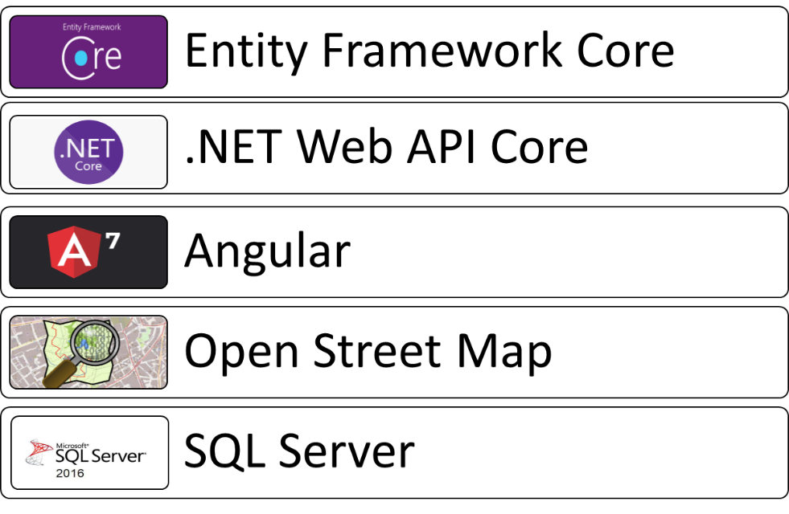

Рисунок – Используемые программные пакеты при разработке

## Выводы по разделу

В основной части отчета о ВКР были описаны: формализованное описание, функциональная структура геоинформационной системы, алгоритм работы поиска статей по заданным параметрам, а также структура программного обеспечения, решающего поставленные задачи.

Таким образом, текущий раздел формирует общее представление о структуре и работоспособности разработанной геоинформационной аналитической системы для анализа инноваций в жизненном цикле производства полимерных материалов.

# Тестирование системы на примере поиска инновационных разработок полимерного производства группы компаний ООО «Клекнер Пентапласт Рус»

Тестирование разработанного модуля на выдачу корректных данных проводилось на подготовленных данных (таблица 5): идентификатор автора в системе цитирования, имя автора, частичное или полное название статьи и ключевые слова, характеризующие статью.

Таблица – Данные для тестирования

|  |  |
| --- | --- |
| Уникальный идентификатор автора | 6701392050 |
| Имя автора (частично или полностью) | Kleinert F. |
| Название статьи (частично или полностью) | Big Data Analysis in Film Production |
| Ключевые слова статьи | Big data, Machine learning, Polymer films |

На рисунке 26 представлен результат поиска статей или публикаций по уникальному идентификатору автора в источнике Scopus:

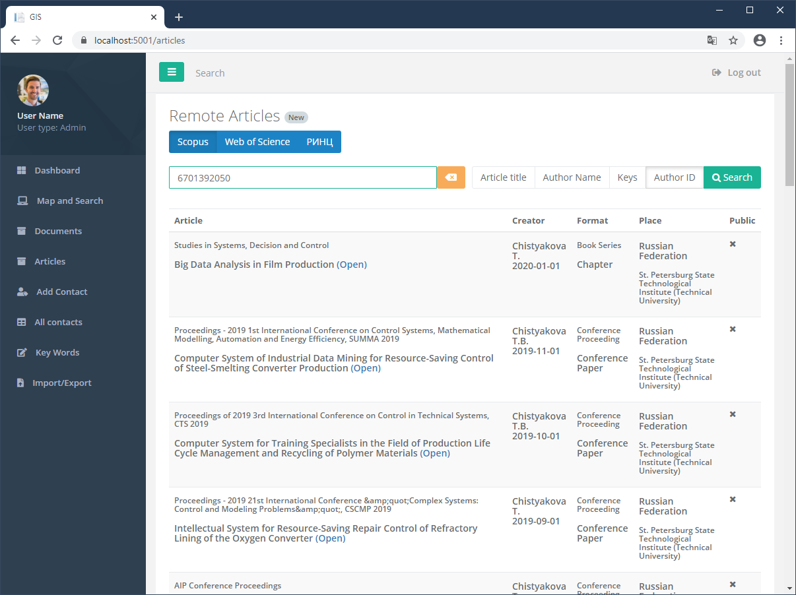

Рисунок - Поиск по уникальному идентификатору автора

Следующим шагом необходимо было протестировать поиск статей по авторству или соавторству (рисунок 27):

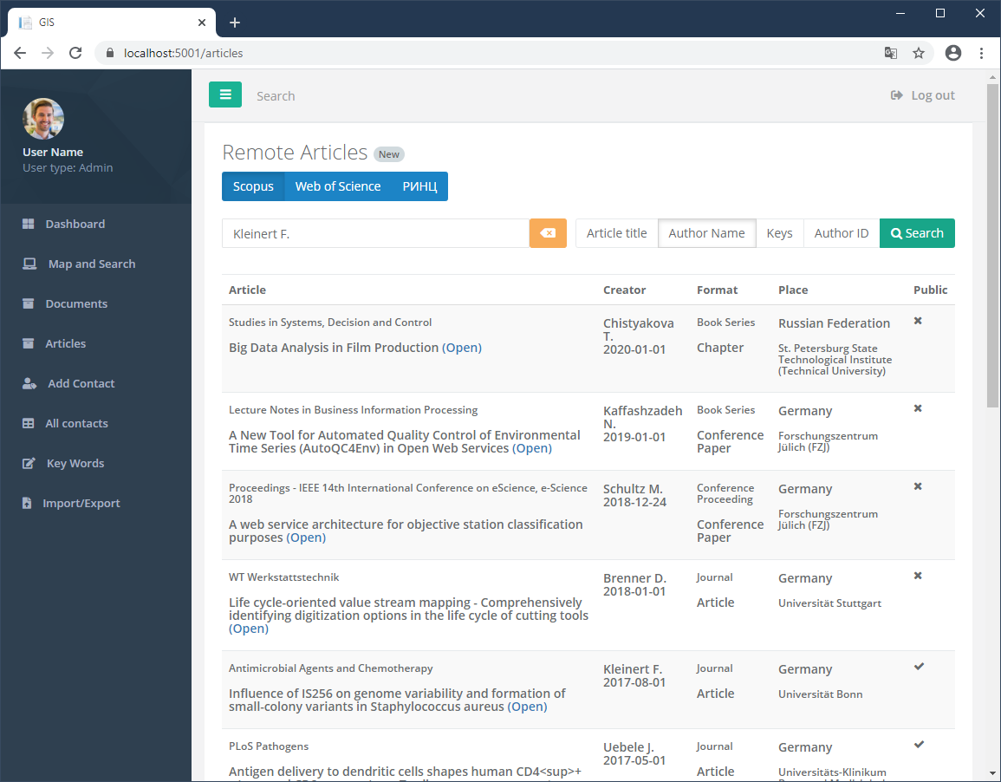

Рисунок – Поиск статей автора по имени

В качестве результата выводится список не только тех статей, в которых автор числится как создатель, но, как и соавтор статьи. Именно поэтому выводятся статьи, значение поля «Creator» которого отличается от значения в строке поиска.

Следующий результат поиска демонстрирует отбор научных трудов, статей и публикаций по частичному или полному названию работы (рисунок 28). Могут выводиться статьи, описание которых содержит значения из строки поиска.

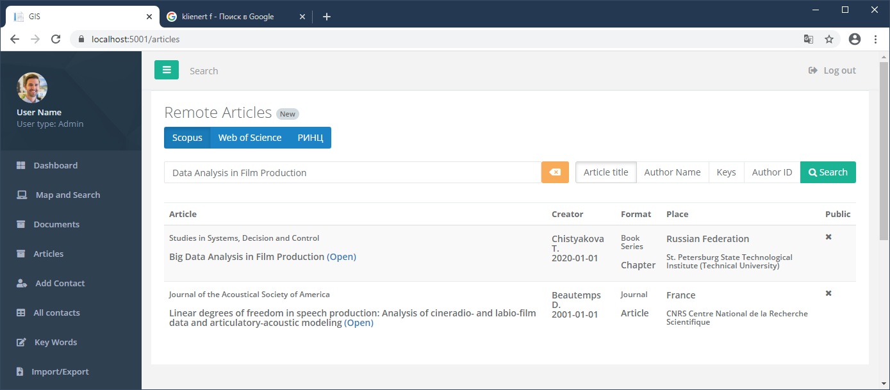

Рисунок – Поиск статей по названию

В качестве последнего теста был произведен поиск по вхождению ключевых слов, указанных в статье (рисунок 29). Отображаются статьи, в которых содержатся все указанные ключевые слова или словосочетания.

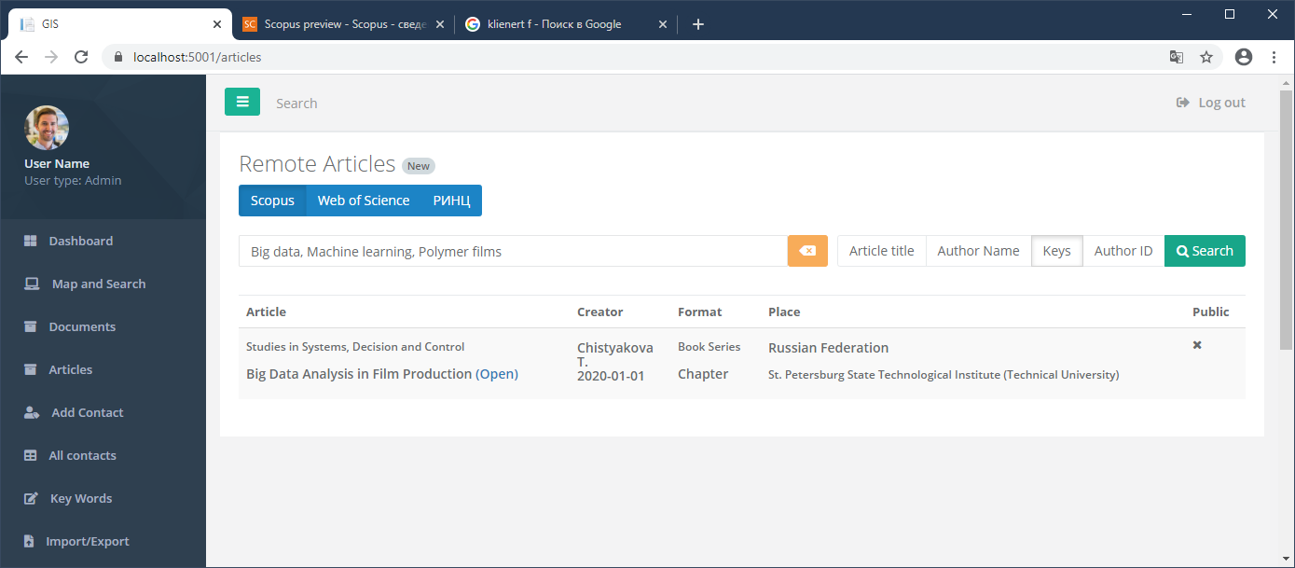

Рисунок – Поиск статей по ключевым словам

Таким образом, проведенное тестирование подтверждает корректную работоспособность не только всей системы, но и отдельно разработанного и интегрированного модуля.

# ВЫВОДЫ ПО РАБОТЕ

В ходе выполнения выпускной квалификационной работы были изучены системы аналоги, обзор которых помог подчеркнуть лучшие характеристики существующих ГИС и определить вектор разработки программного комплекса. Проведен анализ существующих инструментов разработок для разрабатываемой ГИС, а именно: СУБД и языков программирования.

Также были разработаны: формализованное описание решения поставленной задачи, функциональная структура разрабатываемого программного комплекса, блок-схема алгоритма работы модуля, структуры интерфейсов пользователей системы.

В конечном итоге была разработана геоинформационная аналитическая система, включающая следующий функционал:

* поиск объектов по названиям, категориям или ключевым словам (необходимо реализовать поиск объектов по отдельным критериям или группе показателей и отображение их в виде списка);
* возможность хранить и дополнять собственное хранилище ссылок на труды, материалы и документы, связанные с производством полимерных материалов (возможность быстрого перехода к удаленному ресурсу по ссылке, хранящейся в программном комплексе);
* возможность интеграции со сторонними сервисами с помощью публичного API или самостоятельного написанного парсера (подразумевается интеграция с такими ресурсами как: SCOPUS, РИНЦ и Web of Science).

В качестве развития программного комплекса планируется реализовать возможность сессионного доступа к ГИС для привлечения клиентов, а также провести рефакторинг кода с целью оптимизации производительности.

# СПИСОК ИСПОЛЬЗОВАННЫХ ИСТОЧНИКОВ

# 

1. Подрядчикова, Е. Д. Инструментальные средства ГИС : учебное пособие / Е. Д. Подрядчикова. — Тюмень : ТюмГНГУ, 2018. — 86 с. — ISBN 978-5-9961-1887-8. — Текст : электронный // Лань : электронно-библиотечная система. — URL: https://e.lanbook.com/book/138256 (дата обращения: 01.06.2020). — Режим доступа: для авториз. пользователей.
2. Коломейченко, А. С. Информационные технологии : учебное пособие / А. С. Коломейченко, Н. В. Польшакова, О. В. Чеха. — Санкт-Петербург : Лань, 2018. — 228 с. — ISBN 978-5-8114-2730-7. — Текст : электронный // Лань : электронно-библиотечная система. — URL: https://e.lanbook.com/book/101862 (дата обращения: 01.06.2020). — Режим доступа: для авториз. пользователей.
3. ГИС в полевых физико-географических исследованиях : учебно-методическое пособие / И. М. Греков, Ю. А. Кублицкий, П. А. Леонтьев, В. В. Брылкин. — Санкт-Петербург : РГПУ им. А. И. Герцена, 2018. — 36 с. — ISBN 978-5-8064-2583-7. — Текст : электронный // Лань : электронно-библиотечная система. — URL: https://e.lanbook.com/book/136707 (дата обращения: 01.06.2020). — Режим доступа: для авториз. пользователей.
4. Никитчин, А. А. Решение прикладных задач в ГИС : учебное пособие / А. А. Никитчин, Н. В. Канашин. — Санкт-Петербург : ПГУПС, 2015. — 77 с. — ISBN 978-5-7641-0755-4. — Текст : электронный // Лань : электронно-библиотечная система. — URL: https://e.lanbook.com/book/66403 (дата обращения: 01.06.2020). — Режим доступа: для авториз. пользователей.
5. Лебедев, С. В. Пространственное ГИС-моделирование геоэкологических объектов в ArcGIS : учебник / С. В. Лебедев, Е. М. Нестеров. — Санкт-Петербург : РГПУ им. А. И. Герцена, 2018. — 260 с. — ISBN 978-5-8064-2486-1. — Текст : электронный // Лань : электронно-библиотечная система. — URL: https://e.lanbook.com/book/136673 (дата обращения: 01.06.2020). — Режим доступа: для авториз. пользователей.
6. QGIS // Википедия. Интернет-портал. – URL: https://ru.wikipedia.org/wiki/Open_Geospatial_Consortium (дата обращения: 05.03.2020)
7. Захаров, М. С. Картографический метод и геоинформационные системы в инженерной геологии : учебное пособие / М. С. Захаров, А. Г. Кобзев. — 2-е изд., стер. — Санкт-Петербург : Лань, 2019. — 116 с. — ISBN 978-5-8114-4641-4. — Текст : электронный // Лань : электронно-библиотечная система. — URL: https://e.lanbook.com/book/123475 (дата обращения: 01.06.2020). — Режим доступа: для авториз. пользователей.
8. Бикбулатова, Г. Г. Геоинформационные системы и технологии : учебное пособие / Г. Г. Бикбулатова. — Омск : Омский ГАУ, 2016. — 66 с. — ISBN 978-5-89764-542-8. — Текст : электронный // Лань : электронно-библиотечная система. — URL: https://e.lanbook.com/book/129444 (дата обращения: 01.06.2020). — Режим доступа: для авториз. пользователей.
9. Введение в СУБД MySQL : учебное пособие. — 2-е изд. — Москва : ИНТУИТ, 2016. — 228 с. — Текст : электронный // Лань : электронно-библиотечная система. — URL: https://e.lanbook.com/book/100713 (дата обращения: 01.06.2020). — Режим доступа: для авториз. пользователей.
10. Осетрова, И. С. Разработка баз данных в MS SQL Server 2014 : учебное пособие / И. С. Осетрова. — Санкт-Петербург : НИУ ИТМО, 2016. — 114 с. — Текст : электронный // Лань : электронно-библиотечная система. — URL: https://e.lanbook.com/book/110470 (дата обращения: 01.06.2020). — Режим доступа: для авториз. пользователей.
11. Джуба, С. Изучаем PostgreSQL 10 / С. Джуба, А. Волков. — Москва : ДМК Пресс, 2018. — 400 с. — ISBN 978-5-97060-643-8. — Текст : электронный // Лань : электронно-библиотечная система. — URL: https://e.lanbook.com/book/116125 (дата обращения: 01.06.2020). — Режим доступа: для авториз. пользователей.
12. Павел Соловьев. ﻿SQLite vs MySQL vs PostgreSQL: сравнение систем управления базами данных (ред. 11.04.2014) // devacademy. Интернет-портал. – URL: https://devacademy.ru/article/sqlite-vs-mysql-vs-postgresql/ (дата обращения: 05.03.2020).
13. Пржиялковский, В. В. Введение в Oracle SQL : учебное пособие / В. В. Пржиялковский. — 2-е изд. — Москва : ИНТУИТ, 2016. — 357 с. — Текст : электронный // Лань : электронно-библиотечная система. — URL: https://e.lanbook.com/book/100689 (дата обращения: 01.06.2020). — Режим доступа: для авториз. пользователей.
14. Харлашкин А.И. Сравнительный анализ реляционных систем управления базами данных, 2016, – URL: https://docplayer.ru/42646091-Sravnitelnyy-analiz-relyacionnyh-sistem-upravleniya-bazami-dannyh.html (дата обращения: 05.03.2020).
15. TIOBE Index for March 2020 // TIOBE : интернет-портал. – URL: https://www.tiobe.com/tiobe-index/ (дата обращения: 11.03.2020).
16. ЯКоузен, К. Современный Java: рецепты программирования / К. Коузен. — Москва : ДМК Пресс, 2018. — 275 с. — ISBN 978-5-97060-134-1. — Текст : электронный // Лань : электронно-библиотечная система. — URL: https://e.lanbook.com/book/116121 (дата обращения: 01.06.2020). — Режим доступа: для авториз. пользователей.
17. Виктор Черемых. История создания языка Си и его достоинства / Виктор Черемых // Компьютер – это просто!. – 2017. №1 – URL: https://it-black.ru/istoriya-yazyka-si-i-ego-dostoinstva/ (дата обращения: 11.03.2020).
18. Сузи, Р. А. Язык программирования Python : учебное пособие / Р. А. Сузи. — 2-е изд. — Москва : ИНТУИТ, 2016. — 350 с. — ISBN 5-9556-0058-2. — Текст : электронный // Лань : электронно-библиотечная система. — URL: https://e.lanbook.com/book/100546 (дата обращения: 01.06.2020). — Режим доступа: для авториз. пользователей.
19. Свердлов, С. З. Языки программирования и методы трансляции : учебное пособие / С. З. Свердлов. — 2-е изд., испр. — Санкт-Петербург : Лань, 2019. — 564 с. — ISBN 978-5-8114-3457-2. — Текст : электронный // Лань : электронно-библиотечная система. — URL: https://e.lanbook.com/book/116391 (дата обращения: 01.06.2020). — Режим доступа: для авториз. пользователей.
20. Залогова, Л. А. Основы объектно-ориентированного программирования на базе языка С# : учебное пособие / Л. А. Залогова. — 2-е изд., стер. — Санкт-Петербург : Лань, 2020. — 192 с. — ISBN 978-5-8114-4757-2. — Текст : электронный // Лань : электронно-библиотечная система. — URL: https://e.lanbook.com/book/126160 (дата обращения: 01.06.2020). — Режим доступа: для авториз. пользователей.
21. Сравнение языков программирования // ВикипедиЯ: сайт. – URL: https://ru.wikipedia.org/wiki/Сравнение_языков_программирования (дата обращения: 11.03.2020).
22. Популярные срелы разработки и их недостатки // GeekBrains: сайт. – URL: <https://geekbrains.ru/posts/ide_negative> (дата обращения: 01.06.2020). — Режим доступа: для авториз. пользователей.
23. СТП СПбГТИ(ТУ) 006-2009 КС УКДВ. Подготовка и оформление авторских текстовых оригиналов для издания
24. ГОСТ 19.701-90 ЕСПД. Схемы алгоритмов, программ, данных и

систем. Условные обозначения и правила выполнения.

1. ГОСТ Р 7.0.100-2018 Библиографическая запись. Библиографическое описание. Общие требования и правила составления
2. ГОСТ 19.101-77 ЕСПД. Виды программ и программных документов
3. ГОСТ 19.505-79 ЕСПД. Руководство оператора. Требования к содержанию и оформлению.

# ПРИЛОЖЕНИЕ А

(обязательное)

**Характеристика программного и аппаратного обеспечения**

Трехуровневая структура разработанного программного комплекса представлена на рисунке А.1:

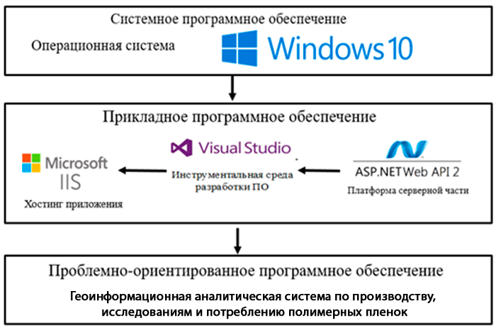

Рисунок А.1 – Структура программного комплекса

Характеристика проблемно-ориентированного программного обеспечения представлена в таблице А.1:

Таблица А.1 – Характеристика программного обеспечения

|  |  |
| --- | --- |
| Показатель | Значение |
| Средства разработки | Microsoft Visual Studio Community 2019 |
| Технология программирования | Объектно-ориентированное программирование |
| Язык программирования | C#, Type Script |
| Размерность математической модели | 9 |
| Количество входных переменных | > 40 |

Продолжение таблицы А.1

|  |  |
| --- | --- |
| Количество внутренних переменных | 4 |
| Количество выходных переменных | 8 |
| Показатель | Значение |
| Количество классов, структур | > 30 |
| Количество функций | > 30 |
| СУБД | SQL Server Express 2016 |
| Количество таблиц в базе данных | 5 |
| Количество полей в базе данных | 21 |
| Количество записей в базе данных | > 1000 |
| Размер исполняемого файла, Кб | 57 |
| Время обработки данных и визуализации результатов, мс | 1200 |

Требования к ЭВМ, системному и прикладному программному обеспечению, необходимым для нормального функционирования проблемно-ориентированного программного обеспечения, приведены в таблице 2:

Таблица А.2 – Характеристика аппаратного обеспечения

|  |  |
| --- | --- |
| Показатель | Значение |
| Тип ЭВМ | Персональный компьютер на базе микропроцессора Intel Pentium G4560 |
| Тактовая частота процессора, МГц | 3000 |
| Объем оперативной памяти, Кб | 153 976 |
| Объем внешней памяти, Кб | 340 816 |
| Состав и характеристика периферийных устройств ЭВМ | Монитор 17'', клавиатура, мышь |
| Операционная система | Windows 10 |
| Прикладное программное обеспечение | SQL Server Express 2016, NodeJS |

# ПРИЛОЖЕНИЕ Б

(обязательное)

**Защита информации**

## Б.1 Программно-технические аспекты

Разработанная геоинформационная аналитическая система подразумевает работу не только директора (администратор) по развитию производства, но и исследователя, которому нет необходимости иметь возможность редактирования базы данных. Для этого, внедрена система разграничения прав пользователей, которая распределяет возможности для каждой существующей роли в системе.

С учетом этого необходимо хранить логин пользователя и его пароль, который необходимо хешировать для защиты информации. При хешировании паролей используется алгоритм SHA 256, который выдает хеш-значение, записываемое в базу данных геоинформационной аналитической системы.

Необходимо также произвести защиту базы данных от прямого доступа через SQL Management Studio или другие утилиты для просмотра баз данных. Для этого на базу накладывается пароль, который предотвращает открытый доступ к данным.

Таблица Б.1 – Разграничение прав пользователей

|  |  |  |
| --- | --- | --- |
| Тип пользователя  Функциональная возможность | Администратор | Исследователь |
| Добавление/редактирование/удаление геоданных | + | - |
| Поиск локальный документов | + | + |
| Удаление локальных документов | + | - |
| Экспорт локальных документов | + | + |
| Импорт локальных документов | + | - |
| Поиск статей в источниках Scopus, РИНЦ и Web of Science | + | + |
| Поиск физических объектов по названию или ключевым словам | + | + |
| Добавление/удаление ключевых слов | + | - |

## Б.2 Защита интеллектуальной собственности

Охрана результатов интеллектуальной деятельности (РИД) в РФ осуществляется в соответствии с 4 частью Гражданского кодекса.

Объектами интеллектуальной собственности являются:

– произведения науки, литературы и искусства;

– программы для электронных вычислительных машин (программы для ЭВМ) и базы данных (БД);

– технические решения в любой области, относящиеся к продукту (устройству, веществу, штамму микроорганизма) или способу (процессу, технологии) – как изобретения или полезные модели;

– промышленные образцы;

– селекционные достижения;

– топологии интегральных микросхем;

– секреты производства (ноу-хау);

– средства индивидуализации товаров и услуг в виде фирменных наименований; товарных знаков; наименования мест происхождения товаров и т.д.;

– комплексные объекты в виде «единых технологий».

Автором результата интеллектуальной деятельности признается гражданин, творческим трудом которого создан такой результат.

Программой для ЭВМ является представленная в объективной форме совокупность данных и команд, предназначенных для функционирования ЭВМ и других компьютерных устройств в целях получения определенного результата, включая подготовительные материалы, полученные в ходе разработки программы для ЭВМ, и порождаемые ею аудиовизуальные отображения.

Авторские права на все виды программ для ЭВМ (в том числе на операционные системы и программные комплексы), которые могут быть выражены на любом языке и в любой форме, включая исходный текст и объектный код, охраняются так же, как авторские права на произведения литературы.

Автором произведения науки, литературы или искусства признается гражданин, творческим трудом которого оно создано. Лицо, указанное в качестве автора на оригинале или экземпляре произведения либо иным

образом в соответствии с пунктом 1 статьи 1300 Гражданского Кодекса, считается его автором, если не доказано иное.

Исключительное право на результат интеллектуальной деятельности, созданный творческим трудом, первоначально возникает у его автора. Это право может быть передано автором другому лицу по договору, а также может перейти к другим лицам по иным основаниям, установленным законом, в частности, сюда относятся выполнение работ в рамках функциональных обязанностей (служебные произведения) или работы, выполненные по заказу или договору. В таком случае, правообладателем, чаще всего, является работодатель или заказчик произведения.

Правообладатель в течение срока действия исключительного права на программу для ЭВМ или на базу данных может по своему желанию зарегистрировать такую программу или такую базу данных в федеральном органе исполнительной власти по интеллектуальной собственности. Регистрация позволяет подтвердить приоритет разработки, право собственности на нее, является научным трудом и необходима при любом открытом, особенно коммерческом использовании продукта.

Программы и программные комплексы, выполненные в рамках учебных, научных и исследовательских работ в Технологическом институте являются служебными произведениями, правообладателем которых является институт, если иное не прописано в договоре.

Таким образом, защита прав на программный продукт подтверждается его официальной регистрацией в Роспатенте.

Для регистрации необходимо представить следующие документы:

Заявление на регистрацию, заявление авторов о разрешении на обработку их персональных данных, идентифицирующие материалы защищаемого продукта и реферат, который публикуется в официальных бюллетенях Роспатента для информирования и подтверждения приоритетов разработок.

**РЕФЕРАТ**

*Программа*

**Геоинформационная система для анализа инноваций в жизненном цикле производства полимерных материалов**

*Аннотация*

Разработанный программный комплекс предоставляет собой геоинформационную аналитическую систему, которая позволяет гибко настраивать и описывать геопространственные объекты реального мира для дальнейшего использования в инновационных исследованиях в сфере полимерных материалов. Аналитическая система использует ключевые слова, географические данные и подключаемые сервисы (Scopus, РИНЦ и Web of Science), что позволяет исследователю оперативно получать актуальные сведения о разработках, исследованиях и инновациях в отрасли полимерных материалов.

*Язык программирования:* C#, Type Script, среда разработки Visual Studio 2019

*Объем программы: 11Мб*

**Федеральное государственное бюджетное образовательное**

**учреждение высшего образования**

**«Санкт-Петербургский государственный технологический институт (технический университет)»**

**(СПбГТИ(ТУ))**

**Наименование программы для ЭВМ**

**Геоинформационная система для анализа инноваций в жизненном цикле производства полимерных материалов**

**идентифицирующие материалы программы**

**Листов - 4**

**Авторы:**

Лемдянов К.Ю.

**©**СПбГТИ(ТУ), 2020

**Санкт-Петербург, 2020 г.**

using GIS.DtoModels;

using GIS.DtoModels.ScopusModels;

using Microsoft.AspNetCore.Mvc;

using Newtonsoft.Json;

using System;

using System.Collections.Generic;

using System.Linq;

using System.Net.Http;

using System.Threading.Tasks;

namespace GIS.Controllers

{

enum SourceSearchType

{

Scopus,

RINC,

WoS

}

enum ScopusSearchType

{

ArticleTitle,

AuthorName,

AuthKeys,

AuthorID

}

[Route("api/[controller]")]

[ApiController]

public class ArticlesController : ControllerBase

{

private readonly HttpClient _httpClient = new HttpClient();

[HttpGet("[action]")]

public IEnumerable<ArticleDto> FindArticles(string value, int sourceType, int searchType)

{

switch ((SourceSearchType)sourceType)

{

case SourceSearchType.Scopus: return SearchInScopus(value, (ScopusSearchType)searchType).Result;

default: return Array.Empty<ArticleDto>();

}

}

private async Task<ArticleDto[]> SearchInScopus(string value, ScopusSearchType type)

{

IList<Article> result;

switch (type)

{

case ScopusSearchType.ArticleTitle: result = await SearchByTitle(value); break;

case ScopusSearchType.AuthorName: result = await SearchByAuthName(value); break;

case ScopusSearchType.AuthorID: result = await SearchByAuthID(value); break;

case ScopusSearchType.AuthKeys: result = await SearchByKeys(value); break;

default: return Array.Empty<ArticleDto>();

}

return result.Select(DtoMappers.ArticleToDto).Where(x => !string.IsNullOrEmpty(x.Url)).ToArray();

}

private async Task<IList<Article>> SearchByTitle(string value)

{

return await Search($"TITLE({value})");

}

private async Task<IList<Article>> SearchByAuthID(string value)

{

return await Search($"AU-ID({value})");

}

private async Task<IList<Article>> SearchByKeys(string value)

{

return await Search($"AUTHKEY({value})");

}

private async Task<IList<Article>> SearchByAuthName(string value)

{

return await Search($"AUTHOR-NAME({value})");

}

private async Task<IList<Article>> Search(string queryValue)

{

string request = $"http://api.elsevier.com/content/search/scopus?query={queryValue}&apiKey={scopusKey}";

var response = await _httpClient.GetAsync(request);

if (response.IsSuccessStatusCode)

{

var jsonResponse = await response.Content.ReadAsStringAsync();

return JsonConvert.DeserializeObject<ScopusEntity>(jsonResponse).Data.Articles;

}

else

{

throw new Exception("Ошибка при выполнении запроса в Scopus. " + response.ReasonPhrase);

}

}

}

}

using Newtonsoft.Json;

using Newtonsoft.Json.Linq;

using System;

using System.Collections.Generic;

using System.Linq;

using System.Threading.Tasks;

namespace GIS.Converters

{

class SingleOrArrayConverter<T> : JsonConverter

{

public override bool CanConvert(Type objectType)

{

return (objectType == typeof(List<T>));

}

public override object ReadJson(JsonReader reader, Type objectType, object existingValue, JsonSerializer serializer)

{

JToken token = JToken.Load(reader);

if (token.Type == JTokenType.Array)

{

return token.ToObject<List<T>>();

}

return new List<T> { token.ToObject<T>() };

}

public override bool CanWrite

{

get { return false; }

}

public override void WriteJson(JsonWriter writer, object value, JsonSerializer serializer)

{

throw new NotImplementedException();

}

}

}

|  |  |  |  |  |  |  |  |
| --- | --- | --- | --- | --- | --- | --- | --- |
| **ВХОДЯЩИЙ НОМЕР ВК**  **______________________________________**  **Дата поступления: _____. ______. 20______** | | **РЕГИСТРАЦИОННЫЙ номер ПРОГРАММЫ ДЛЯ эвм или Базы Данных в РЕЕСТРЕ**  **________________________________**  **Дата регистрации: _____. _____. 20______** | | | **РЕГИСТРАЦИОННЫЙ номер заявки**  _________________________  **Дата поступления: _____. _____. 20______** | | |
| **В Федеральную службу по интеллектуальной собственности**  Бережковская наб., д. 30, корп.1, г. Москва, Г-59, ГСП-3, **125993**  **З А Я В Л Е Н И Е**  **о государственной регистрации (отметить[X]):**  **Программы для ЭВМ**  **Базы данных, государственная регистрация которой осуществляется в соответствии с пунктом 4 статьи 1259 Кодекса**  **Базы данных, государственная регистрация которой осуществляется в соответствии с пунктом 3 статьи 1334 Кодекса** | | | **АДРЕС ДЛЯ ПЕРЕПИСКИ** *(Почтовый индекс, адрес на терри-тории Российской Федерации; имя или наименование адресата)* | | | | |
| **Тел.:** | | | **Факс:** | |
| **Адрес электронной почты:** | | | | |
| **Представляя указанные ниже документы, заявитель подтверждает отсутствие в представленном на регистрацию объекте сведений, составляющих государственную тайну, и предоставляет Роспатенту право на воспроизведение материалов, идентифицирующих регистрируемый объект, на бумажном носителе и путем записи на электронном носителе, в том числе записи в память ЭВМ, в целях, необходимых для предоставления государственной услуги** | | | | | | | |
| **1. Название представленной на регистрацию ПРОГРАММы ДЛЯ ЭВМ ИЛИ БАЗЫ ДАННЫХ**  **Геоинформационная система для анализа инноваций в жизненном цикле производства полимерных материалов** | | | | | | | |
| **2. ПРАВООБЛАДАТЕЛЬ (ЗАЯВИТЕЛЬ(И)) ОГРН: 1027810258761**  **ИНН: ____________________**  **Серия и номер документа, удостоверяющего личность** **СНИЛС: _**  **Федеральное государственное бюджетное образовательное учреждение высшего образования «Санкт-Петербургский государственный технологический институт (технический университет)» (СПбГТИ(ТУ))**  **190013 Россия, Санкт-Петербург, Московский проспект, дом 26**  *(указываются фамилия, имя, отчество (последнее – при наличии) и место жительства (для физического лица) или наименование юридического лица (согласно учредительным документам) и место нахождения (для юридического лица), включая название страны. Данные о месте жительства автора(ов)-заявителя(ей) приводятся в графе 7А)*  **регистрируемый объект создан за счет средств федерального бюджета**  **Указанное лицо является:**  **государственным заказчиком**  **муниципальным заказчиком**  **исполнитель работ:**  **исполнителем работ по**  **государственному контракту**  **муниципальному контракту**  **заказчик работ:**  **Контракт от: 20 № Всего правообладателей 1 _**  *(заполняется только в случае создания программы для ЭВМ или базы данных по государственному или муниципальному контракту)* | | | | | | | |
| **2А. ОСНОВАНИЯ ВОЗНИКНОВЕНИЯ ПРАВА НА РЕГИСТРИРУЕМУЮ ПРОГРАММУ ДЛЯ ЭВМ ИЛИ БАЗУ ДАННЫХ:** *(отметить* [Х]*) (заполняется, если заявитель является юридическим лицом, или состав заявителей не соответствует составу авторов)*  **заявитель является работодателем автора  передача прав автором или его правопреемником заявителю**  **передача прав работодателем заявителю  в порядке универсального правопреемства (наследование, реорганизация)**  **заявитель является изготовителем базы данных  заявитель является автором  __________________________________**  *Для БД, охраняемой смежными правами Иное - указать* | | | | | | | |
| **3. РЕГИСТРИРУЕМЫЙ ОБЪЕКТ**  **Не содержит персональные данные**  **Содержит персональные данные Регистрационный номер в Реестре операторов, осуществляющих обработку персональных данных** | | | | | | | |
| **4. ГОД СОЗДАНИЯ РЕГИСТРИРУЕМОЙ ПРОГРАММЫ ДЛЯ ЭВМ ИЛИ БАЗЫ ДАННЫХ 2020 _** | | | | | | | |
| **5. СТРАНА И ГОД ОБНАРОДОВАНИЯ (ПЕРВОГО ОПУБЛИКОВАНИЯ) РЕГИСТРИРУЕМОЙ ПРОГРАММЫ ДЛЯ ЭВМ ИЛИ БАЗЫ ДАННЫХ:**  **Страна: -------------------------------RU------------------------------------- Год: 2020 _** | | | | | | | |
| **5А. ГОД ОБНОВЛЕНИЯ РЕГИСТРИРУЕМОЙ БАЗЫ ДАННЫХ, государственная регистрация которой осуществляется в соответствии с пунктом 3 статьи 1334 Кодекса _нет** | | | | | | | |
| **6. Представленная на регистрацию база данных зарегистрирована в Реестре баз данных как:**  **База данных, государственная регистрация которой осуществляется в соответствии с пунктом 4  статьи 1259 Кодекса. Рег. № от _**  **База данных, государственная регистрация которой осуществляется в соответствии с пунктом 3  статьи 1334 Кодекса. Рег. № от  нет** | | | | | | | |
| **7. АВТОРЫ Всего авторов: ___1__  авторы отказались быть упомянутыми в качестве таковых** | | | | | | | |
| **7А. СВЕДЕНИЯ ОБ АВТОРЕ:**  **Фамилия имя отчество: Лемдянов Константин Юрьевич**  **Дата рождения: число: 15 месяц: 06 год: 1998 Гражданство: РФ**  **Автор согласен с обработкой указанных персональных данных в объеме действий, предусмотренных предоставляемой государственной услугой, и в течение срока действия исключительного права на регистрируемый объект** | | | | | | | |
| **Место жительства, включая указание страны:**  **193079 Россия, г. Санкт-Петербург, Дальневосточный пр., д. 57, к. 2, кв. 1** | | | | | | | |
| **Краткое описание творческого вклада автора при создании регистрируемой программы для ЭВМ или базы данных:**  **разработка и программирование программного комплекса** | | | | | | | |
| **При публикации сведений о государственной регистрации программы для ЭВМ или базы данных автор просит: (отметить [X])**  **упоминать его под своим именем  не упоминать его (анонимно)**  **упоминать его под псевдонимом: __________________________________________________________________** | | | | | | | |
| **8.СВЕДЕНИЯ О ПЛАТЕЛЬЩИКЕ (указываются полное имя физического лица или наименование юридического лица)**  **нет** | | | | | | | |
| **Для физического лица**  Серия и номер документа, удостоверяющего личность: | | | | | **для юридического лица**  **ИНН:**  **КПП:**  **КИО:** | | |
| **ИНН:** | | **СНИЛС:** | | |
| **9. СВЕДЕНИЯ О СОДЕРЖАЩИХСЯ В ЗАЯВКЕ ДОКУМЕНТАХ (отметить [X])**  **идентифицирующие программу для ЭВМ материалы в форме распечатки исходного текста на 3 л. в 1 экз.**  **идентифицирующие программу для ЭВМ материалы в иной форме на л. в 1 экз.**  **материалы аудиовизуальных отображений, порождаемых программой для ЭВМ на л. в 1 экз.**  **материалы, идентифицирующие базу данных на л. в 1 экз.**  **документы, подтверждающие существенные затраты на создание базы данных на л. в 1 экз.**  **реферат на 1 л. в 2 экз.**  **иные материалы: на л. в 1 экз.**  **дополнение к заявлению на 1 л. в 1 экз.**  **доверенность(и) на 1 л.**  **документ(ы) об уплате государственной пошлины** *(представляется по инициативе заявителя* **) на 1 л. в 1 экз.**  **документ, подтверждающий наличие оснований для освобождения от уплаты**  **государственной пошлины либо для уменьшения ее размера, либо для отсрочки ее уплаты на л. в 1 экз.**  **ходатайство(а) на л. в 1 экз.**  **иные документы (приложение 2 и 3 ) на 2 л. в 1 экз.** | | | | | | | |
| **10. КОНТАКТНЫЕ РЕКВИЗИТЫ ДЛЯ ПРЕДСТАВЛЕНИЯ ТРЕТЬИМ ЛИЦАМ (тел., адрес электронной почты и др.):** | | | | | | | |
| **11**. **Заявителю известно, что в соответствии с подпунктом 4 пункта 1 статьи 6 Федерального закона от 27 июля 2006 г. № 152-ФЗ**  **«О персональных данных» Федеральная служба по интеллектуальной собственности осуществляет обработку персональных данных субъектов персональных данных, указанных в заявлении, в целях и объеме, необходимых для предоставления государственной услуги.**  **Заявитель настоящим подтверждает, что имеет согласия субъектов персональных данных, указанных в заявлении (за исключением представителя), на обработку их персональных данных, приведенных в настоящем заявлении, в Федеральной службе по интеллектуальной собственности в связи с предоставлением государственной услуги. Согласия оформлены в соответствии со статьей 9 Федерального закона от 27 июля 2006 г. № 152-ФЗ «О персональных данных».** | | | | | | | |
| **12. ПОДПИСЬ(И) ЗАЯВИТЕЛЯ(ЕЙ) (ПРАВООБЛАДАТЕЛЯ(ЕЙ) ИЛИ ЕГО (ИХ) ПРЕДСТАВИТЕЛЯ(ЕЙ)**  **_______________________________________________________________________________________**  **_________________ ______________________________________________________________________**  **__________________________________________________________________09.06.2020____________**  **_______________________________________________________________________________________**  *(от имени юридического лица заявление подписывается руководителем организации или иным лицом, уполномоченным на это в установленном законодательством Российской Федерации порядке, с указанием его должности и скрепляется печатью юридического лица при наличии печати*  *Подпись любого лица должна быть расшифрована с указанием фамилии и инициалов и указана дата подписания заявления.*  *Правообладатели – физические лица подтверждают согласие с обработкой указанных в данном заявлении персональных данных в целях и объе-ме, необходимых для предоставления государственной услуги, и в течение срока действия исключительного права на регистрируемый объект)* | | | | | | | |

|  |  |
| --- | --- |
| Дата поступления  *(заполняется Федеральной службой по интеллектуальной собственности)* | **В Федеральную службу**  **по интеллектуальной собственности**  Бережковская наб., д. 30, корп. 1,  г. Москва, Г-59, ГСП-3, 125993,  Российская Федерация |
| **Согласие на указание сведений об авторе в заявлении на государственную регистрацию программы для ЭВМ или базы данных** | |
| Заявка № ____________________________________________________________  *(указывается при наличии регистрационного номера заявки)*  на государственную регистрацию:  **Программы для ЭВМ  Базы данных, государственная регистрация которой осуществляется в соответствии с пунктом 4 статьи 1259 Кодекса  Базы данных, государственная регистрация которой осуществляется в соответствии с пунктом 3 статьи 1334 Кодекса** *(Отметить знаком «Х» вид результата интеллектуальной деятельности)*  Название: **Геоинформационная система для анализа инноваций в жизненном цикле производства полимерных материалов**  *(указывается в соответствии с графой 1 заявления о государственной регистрации программы для ЭВМ или базы данных)* | |
| Правообладатель (и) (Заявитель)(и) *(указываются фамилия, имя, отчество (последнее – при наличии), место жительства физического лица, наименование, место нахождения, основной государственный регистрационный номер (ОГРН) и идентификационный номер налогоплательщика (ИНН) юридического лица)*  **Федеральное государственное бюджетное образовательное учреждение высшего образования «Санкт-Петербургский государственный технологический институт (технический университет)» (СПбГТИ(ТУ))**  ***Подтверждаю согласие на указание обо мне, как авторе, следующих сведений в графе 7А заявления на государственную регистрацию данной программы для ЭВМ или базы данных.***  *7А. СВЕДЕНИЯ ОБ АВТОРЕ:*  *Фамилия имя отчество:* **Лемдянов Константин Юрьевич**  *Дата рождения: число:* **_15___** *месяц:* **__06___** *год:* **__1998__** *Гражданство:* **___РФ_____________________**  **Автор согласен с обработкой указанных персональных данных, необходимой для исполнения полномочий федеральных органов исполнительной власти, участвующих в предоставлении государственных услуг, предусмотренных Федеральным законом от 27 июля 2010 года № 210-ФЗ «Об организации предоставления государственных и муниципальных услуг», включая регистрацию субъекта персональных данных на едином портале государственных и муниципальных услуг и (или) региональных порталах государственных и муниципальных услуг и в течение срока действия исключительного права на регистрируемый объект.**  *Место постоянного жительства, включая указание страны:*  **193079 Россия, г. Санкт-Петербург, Дальневосточный пр., д. 57, к. 2, кв. 1**  *Краткое описание творческого вклада автора при создании регистрируемой программы для ЭВМ или базы данных:*  **разработка и программирование программного комплекса**  *При публикации сведений о государственной регистрации программы для ЭВМ или базы данных автор просит: (отметить [X])*  **упоминать его под своим именем  не упоминать его (анонимно)**  **упоминать его под псевдонимом: ______________________________________________________________** | |
| Подпись автора: **Лемдянов К.Ю.**  *(подпись должна быть расшифрована)* | |
| Подпись(и) правообладателя(ей) или его (их) представителя(ей)  **______________________________________________________________________________**  **___________________**  **______________________________________________________09.06.2020_______________**  *(от имени юридического лица заявление подписывается руководителем организации или иным лицом, уполномоченным на это в установленном законодательством Российской Федерации порядке, с указанием его должности, подпись удостоверяется печатью юридического лица при наличии печати. Подпись любого лица должна быть расшифрована с указанием фамилии и инициалов и даты подписания заявления)* | |

В Федеральную службу

по интеллектуальной собственности

Бережковская наб., д. 30, корп. 1,

г. Москва, Г-59, ГСП-3, 125993,

Российская Федерация

Название программы для ЭВМ или базы данных **______________________________**

**Геоинформационная система для анализа инноваций в жизненном цикле производства полимерных материалов**

№ заявки **__________________________________________________________**

*(указывается при наличии регистрационного номера заявки)*

**Согласие на обработку персональных данных**

Ф. И. О. субъекта персональных данных **___ Лемдянов Константин Юрьевич**

Адрес места жительства  **193079 Россия, г. Санкт-Петербург, Дальневосточный пр., д. 57, к. 2, кв. 1**

Документ, удостоверяющий личность субъекта персональных данных, дата его выдачи и выдавший орган

**Паспорт___** **выданный**

Подтверждаю согласие на обработку моих персональных данных, предусмотренную частью 3 статьи 3 Федерального закона от 27 июля 2006г.   
№ 152-ФЗ «О персональных данных», в целях предоставления Федеральной службой по интеллектуальной собственности государственной услуги в соответствии с Федеральным законом от 27 июля 2010 г. № 210-ФЗ «Об организации предоставления государственных и муниципальных услуг».

Мне известно, что в случае отзыва согласия на обработку персональных данных Федеральная служба по интеллектуальной собственности вправе продолжить обработку персональных данных без моего согласия в соответствии с частью 2 статьи 9, пунктом 4 части 1 статьи 6 Федерального закона от 27 июля 2006 г. № 152-ФЗ «О персональных данных».

Подпись /______Лемдянов К.Ю.

*(Ф. И. О. субъекта* *персональных данных)*

Дата _____09.06.2020______________

# ПРИЛОЖЕНИЕ В

(обязательное)

**Руководство оператора**

**Министерство образования и науки Российской Федерации**

федеральное государственное бюджетное образовательное учреждение   
высшего образования   
«Санкт-Петербургский государственный технологический институт  
(технический университет)»

|  |  |  |  |  |  |  |  |  |  |
| --- | --- | --- | --- | --- | --- | --- | --- | --- | --- |
|  | УТВЕРЖДЕНО  Зав. Кафедрой САПРиУ   |  |  | | --- | --- | | _____________ | Т.Б. Чистякова | | (подпись) |  | | _____________ |  | | (дата) |  | |

**ГЕОИНФОРМАЦИОННАЯ СИСТЕМА ДЛЯ АНАЛИЗА ИННОВАЦИЙ В ЖИЗНЕННОМ ЦИКЛЕ ПРОИЗВОДСТВА ПОЛИМЕРНЫХ МАТЕРИАЛОВ**

**Руководство оператора**

**ЛИСТ УТВЕРЖДЕНИЯ**

**643.2068479.00001-01 34 01-ЛУ**

**Листов 2**

|  |  |
| --- | --- |
|  |  |
|  | Руководитель ВКР, доцент  __________И.Г. Корниенко  __________ |
|  |  |
|  | Исполнитель  __________К.Ю. Лемдянов  __________ |
|  |  |
|  | Нормоконтролер  __________Л.Ф. Макарова  __________ |

2020

**Министерство образования и науки Российской Федерации**

федеральное государственное бюджетное образовательное учреждение   
высшего образования   
«Санкт-Петербургский государственный технологический институт  
(технический университет)»

|  |  |
| --- | --- |
| УТВЕРЖДЕН  643.2068479.00001-01-32 01 |  |

**ГЕОИНФОРМАЦИОННАЯ СИСТЕМА ДЛЯ АНАЛИЗА ИННОВАЦИЙ В ЖИЗНЕННОМ ЦИКЛЕ ПРОИЗВОДСТВА ПОЛИМЕРНЫХ МАТЕРИАЛОВ**

**Руководство оператора**

**643.2068479.00001-01 34 01**

**Листов 7**

2020

**АННОТАЦИЯ**

Геоинформационная аналитическая система по производству, исследованиям и потреблению полимерных пленок, позволяющая гибко настраивать и описывать информационные объекты, используя геоданные и ключевые слова. Система легко модернизируемая, предоставляет пользователю гибкую систему настройки и позволяет легко интегрироваться с новыми частями приложения.

Разработанный программный комплекс позволит автоматизировать и ускорить анализ геоинформационных данных для принятия решений, связанных с улучшением производства на предприятии.

Данный документ содержит сведения, позволяющие оператору произвести запуск разработанного программного комплекса, а также демонстрирует возможные выводимые сообщения.

**СОДЕРЖАНИЕ**

В.1 Назначение программы 4

В.2 Условия выполнения программы 5

В.3 Выполнение программы 6

В.4 Сообщения оператору 7

В.1 НАЗНАЧЕНИЕ ПРОГРАММЫ

Программный комплекс предназначен для поиска ученых, специалистов, работающих над инновационными решениями для промышленного предприятия, такими как синтез новых модификаций материалов, новое оборудование, системы управления и так далее.

Программный комплекс предоставляет следующие функциональные возможности:

* создание и сохранение информации об объектах и контактах;
* поиск научных трудов и статей в базах Scopus, РИНЦ и Web of Science;
* группирование объектов по ключевым словам;
* возможность работы с ключевыми словами (добавление, удаление, изменение);
* графическое отображение объектов на карте;
* возможность поиска по ключевым словам и по названию;
* возможность экспорта объектов в таблицу Excel;
* возможность скачивания шаблона для импорта объектов и загрузка их из таблицы Excel.

В.2 УСЛОВИЯ ВЫПОЛНЕНИЯ ПРОГРАММЫ

Для обеспечения корректного запуска программы необходимо иметь установленный пакет Node JS (v12.0 и выше), SQL Server 2016 и любой из общедоступных интернет-браузеров. Для обеспечения быстрого выполнения программного кода рекомендуется иметь оперативную память компьютера выше 4 гигабайт, а также процессор семейства Intel Pentium G4560 и 100 гигабайт места на жёстком диске.

В.3 ВЫПОЛНЕНИЕ ПРОГРАММЫ

Для запуска программы необходимо (см. рис. В.1):

* запустить командную строку;
* перейти в папку с программой, в которой находится файл GIS.dll;
* написать команду “dotnet GIS.dll”.

Пример запуска приложения

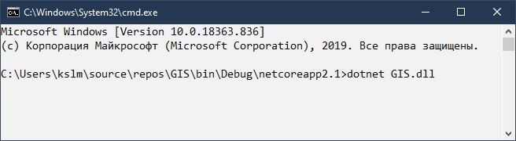

Рис. В.1

После запуска необходимо в браузере перейти по адресу «http://localhost:5000» и на экран выведется стартовая страница приложения (см. рис. В.2).

Стартовая страница программы

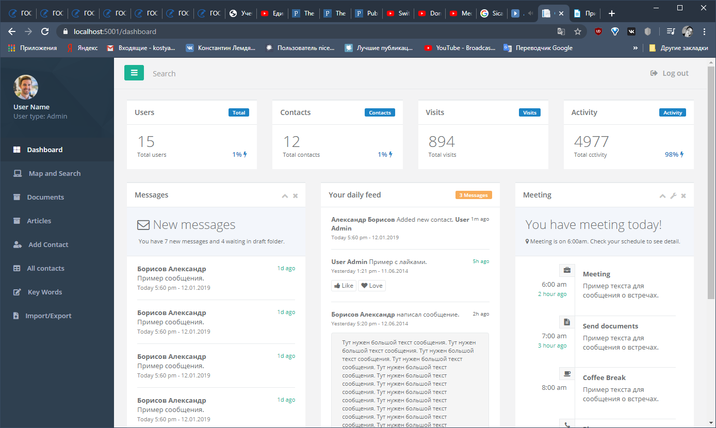

Рис. В.2

В.4 СООБЩЕНИЯ ОПЕРАТОРУ

В разработанной системе могут выводится следующие сообщения:

* «List of articles is empty» - означает, что не было найдено требуемых статей в базах Scopus, РИНЦ или Web of Science по запросу на вкладке «Articles» (см. рис. В.3);
* «List of documents is empty» - означает, что не было найдено требуемых документов по запросу на вкладке «Documents» (см. рис. В.4);
* «Error authentication» - ошибка авторизации пользователя в связи с неправильным логином или паролем.

Сообщение оператору на вкладке «Articles»

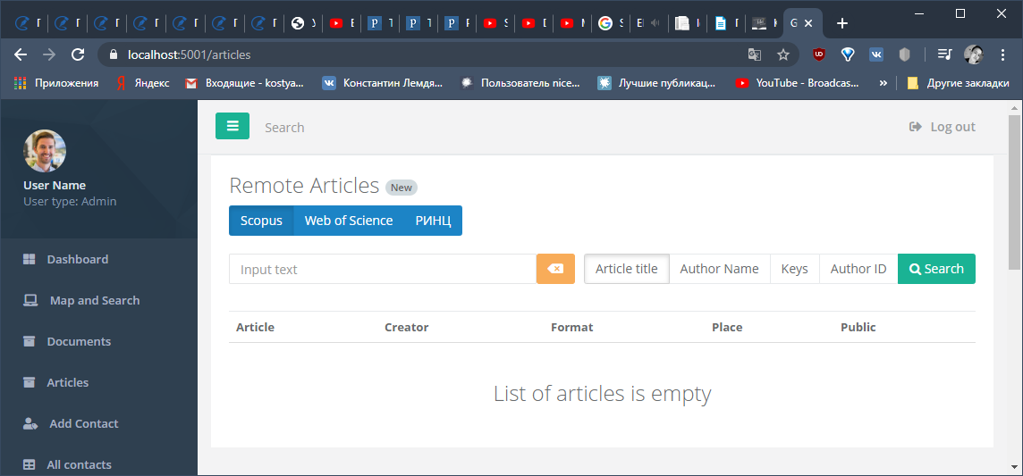

Рис. В.3

Сообщение оператору на вкладке «Documents»

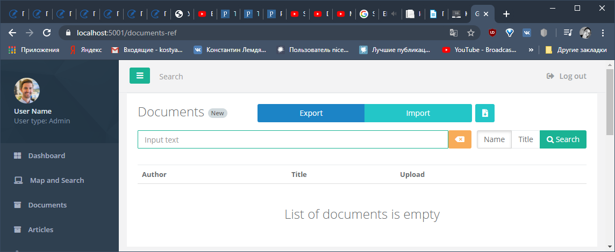

Рис. В.4

**Результаты нормоконтроля отчета к ВКР студента Лемдянов К.Ю.**

|  |  |  |
| --- | --- | --- |
| **Требования** | **Нормативные**  **документы** | **Замечания** |
| 1 Оформление титульного листа и задания на ВКР | СТО СПбГТИ(ТУ) 026-2016 КС УКДВ. Положение о бакалавриате.  ГОСТ 7.90-2007 СИБИД. Универсальная десятичная классификация. Структура, правила ведения и индексирования. |  |
| 2 Структура отчета к ВКР |  |
| 3 Оформление реферата | ГОСТ 7.9-95 СИБИД. Реферат и  аннотация. Общие требования. |  |
| 4 Соблюдение общих правил оформления (поля, размер шриф-та, абзацные отступы, нумерация страниц) | ГОСТ 7.32-2017 СИБИД. Отчет о  научно-исследовательской работе. Структура и правила оформления. |  |
| 5 Структура текста (нумерация  разделов, подразделов, пунктов; заголовки) |  |
| 6 Оформление иллюстраций |  |
| 7 Оформление таблиц |  |
| 8 Оформление формул и  уравнений |  |
| 9 Оформление перечислений и примечаний |  |
| 10 Оформление ссылок на  использованные источники |  |
| 11 Оформление приложений |  |
| 12 Наименование, обозначение  величин и единиц | ГОСТ 8.417-2002 ГСИ. Единицы  величин.  СТП 2.055.005-79 КС УКДВ.  Единицы физических величин. |  |
| 13 Оформление структурного  элемента отчета “Список  использованных источников” | ГОСТ Р 7.0.100-2018 СИБИД. Библиографическая запись. Библиографическое описание. Общие требования и правила составления.  ГОСТ 7.82-2001 СИБИД. Библиографи-ческая запись. Библиографическое описание электронных ресурсов. Общие требования и правила составления.  ГОСТ Р 7.0.12-2011 Библиографическая запись. Сокращение слов на русском языке. Общие требования и правила. |  |
| 14 Оформление программных  документов или технического задания на разработку автоматизированной системы | ГОСТ 19.001-77 – 19781-90 Единая система программной документации (ЕСПД).  ГОСТ 34.ХХХ Информационная технология. Комплекс стандартов и руководящих документов на автоматизированные системы. |  |

Оценка _________________

Нормоконтролер Л.Ф. Макарова

Минобрнауки России

федеральное государственное бюджетное образовательное учреждение

высшего образования

«Санкт-Петербургский государственный технологический институт

(технический университет)

СПРАВКА

о результатах проверки выпускной квалификационной работы

бакалавра

Лемдянова Константина Юрьевича

на тему: Геоинформационная система для анализа инноваций в жизненном цикле производства полимерных материалов

|  |  |  |
| --- | --- | --- |
| Направление подготовки | 09.03.01 | Информатика и вычислительная техника |
| Факультет |  | Информационных технологий и управления |
| Кафедра |  | Систем автоматизированного проектирования и управления |
| Группа | 464 |  |
| Дата проверки: |  |  |

Выпускная квалификационная работа проверена с помощью программы «eTXT Антиплагиат».

Уникальность авторского текста составляет _ 89__%.

Неправомочных заимствований в тексте работы не выявлено.

Текст выпускной квалификационной работы передан в Фундаментальную библиотеку СПбГТИ(ТУ) для размещения в электронно-библиотечной системе с учётом изъятия сведений любого характера (производственных, технических, экономических, организационных и других), в том числе о результатах интеллектуальной деятельности в научно-технической сфере, о способах осуществления профессиональной деятельности, которые имеют действительную или потенциальную коммерческую ценность в силу неизвестности их третьим лицам, в соответствии с решением правообладателя.

|  |  |  |
| --- | --- | --- |
| Нормоконтролёр | __________________________ | Л.Ф. Макарова |
|  |  |  |
| Руководитель работы | __________________________ | И.Г. Корниенко |
|  |  |  |
| Заведующий кафедрой | __________________________ | Т.Б. Чистякова |
|  |  |  |